泰鼎（天津）环保科技有限公司
突发环境事件应急预案
（2019版）

泰鼎（天津）环保科技有限公司

发布令
泰鼎（天津）环保科技有限公司：
为贯彻以人为本、预防为主有方针，提高公司应对突发事件的应急救援能力，提高公司应急救援水平，减少环境污染，公司依据《中华人民共和国环境保护法》、《中华人民共和国水污染防治法》、《中华人民共和国大气污染防治法》、《中华人民共和国固体废物污染环境防治法》、《中华人民共和国突发事件应对法》、《国家突发公共事件总体应急预案》、《国家突发环境事件应急预案》、《突发事件应急管理办法》、《天津市突发事件总体应急预案》、《天津市环保局突发环境事件应急预案》等法律、法规，编制了《泰鼎（天津）环保科技有限公司突发环境事件应急预案》，用于指导公司突发环境事件的应急救援行动。各部门要认真贯彻学习，确保公司应急救援工作落到实处。
突发环境事件应急预案是泰鼎（天津）环保科技有限公司应急管理工作纲领性文件，明确了应急机构及职责，建立了应急指挥系统及应急响应程序，是指导应急管理工作指南，各部门要认真贯彻和学习，确保全厂应急管理工作得到有效落实。

负责人：

时间： 年 月 日

前 言
突发环境事件具有发生突然、扩散迅速、危害范围广的特点，污染物没有固定的排放方式和排放途径，事件对环境可能造成严重污染和破坏，给人民的生命和国家财产造成重大损失。为有效防范突发环境事件的发生，及时、合理处置可能发生的各类重大、特大突发环境事件，保障人民群众身心健康及正常生产、生活，依据《中华人民共和国环境保护法》、《企业事业单位突发环境事件应急预案备案管理办法（试行）》等法律法规相关规定和天津市生态环境保护部门的有关要求，公司制定了《突发环境事件应急预案》。预案主要有突发环境事件预防、响应、应急、报告、处置等内容，重点加强生产、贮存、运输、使用等各个环节危险化学品的日常管理和安全防范工作，严防各种突发环境事件的发生，规范和强化应对突发环境事件的应急处置工作，以预防发生为重点，逐步完善处置突发环境事件的预警、处置及善后工作机制，建立公司防范有力、指挥有序、快速高效和统一协调的突发环境事件应急处置体系。
该预案由泰鼎（天津）环保科技有限公司制定，由公司总经理批准发布并实施。

目 录
1总则 3
1.1编制目的 3
1.2编制依据 3
1.3适用范围 5
1.4预案体系 7
1.5工作原则 8
2、基本情况 10
2.1、企业基本情况 10
2.2生产基本情况 11
3 环境风险源识别与风险评估 19
3.1环境风险源识别 19
3.2环境风险评估 20
4应急组织体系及职责 22
4.1应急救援体系 22
4.2应急组织机构职责 24
5应急能力建设 27
5.1应急处置队伍 27
5.2应急设施和物资 28
6、预警与信息报送 30
6.1 监控预警方案 30
6.2 信息报告与处置 36
6.3、先期处置 40
7 应急响应 41
7.1分级响应机制 41
7.2 现场应急措施 43
7.3 应急设施及应急物资的启用程序 51
7.4 抢险、处置及控制措施 51
7.5 人员紧急疏散、撤离 52
7.6 应急监测 55
7.7 应急终止 59
8 事后恢复 60
8.1 现场恢复 60
8.2 应急措施维护保养 60
8.3 善后赔偿 60
8.4 事故调查 61
9 保障措施 62
9.1 通信与信息保障 62
9.2 应急队伍保障 62
9.3 应急物资装备保障 62
9.4 经费及其他保障 62
10 应急培训和演练 63
10.1培训 63
10.2演练 64
11奖惩 66
11.1奖励 66
11.2惩罚 66
12 预案管理 68
12.1预案修订 68
12.2预案评审 68
12.3预案备案 69
13 附则 69
13.1术语和定义 69
13.2预案签署 70
13.3预案实施 70
14附图和附件 72

1总则
突发环境事件应急预案是针对可能发生的重大环境事件，保证迅速、有效、有序地开展应急救援行动，预防、降低事故损失而预先制定的有关方案，是泰鼎（天津）环保科技有限公司开展突发环境事件应急救援的行动指南。

1.1编制目的
为建立、健全泰鼎（天津）环保科技有限公司突发环境事件应急机制，有效防范和及时处置各类突发环境污染事件，加强泰鼎（天津）环保科技有限公司突发环境事件应对能力，避免或减轻事件影响，加强企业与政府应对工作衔接，确保一旦发生突发环境事件，能及时、正确、迅速、有效地控制事态，减少危害，特制定本预案。
在突发环境事件应急响应工作中，本预案力求的目标是：
（1）确保事件影响的所有人员，包括厂区内员工和外来人员，以及厂外周边群众的生命安全和健康；
（2）防止事故对周边环境造成严重污染；
（3）避免或减少公司财产损失和对公司公众形象的不良影响；
（4）实现公司与地方政府和相关部门现场处置工作的顺利过渡和有效衔接。
本预案制定了培训演练计划和相关评审与修订工作程序，通过不断补充与完善保证应急预案实用、可行、操作性强。

1.2编制依据

1.2.1法律、法规、规章
（1）《中华人民共和国环境保护法》（主席令第9号，2015年1月施行）
（2）《中华人民共和国安全生产法》（主席令第13号，2014年12月起施行）
（3）《中华人民共和国水污染防治法》（主席令第70号，2018年1月1日起施行）
（4）《中华人民共和国大气污染防治法》（2018年修正，2018年10月26日起施行）
（5）《中华人民共和国环境噪声污染防治法》（2018年修订）
（6）《中华人民共和国固体废物污染环境防治法》（2016年11月7日修订版）
（7）《中华人民共和国突发事件应对法》（主席令第69号，2007年11月1日起施行）
（8）《国家突发环境事件应急预案》（国办函[2014]119号，2014年12月29日）
（9）《突发环境事件应急管理办法》（环境保护部令第34号，2015年6月5日起施行）
（10）《突发环境事件调查处理办法》（环保部令第32号，2015年3月1日起施行）
（11）《突发环境事件信息报告办法》（环境保护部令第17号，2011年5月1日起施行）
（12）《企业事业单位突发环境事件应急预案备案管理办法（试行）》（环发[2015]4号，2015年1月）
（13）《企业事业单位突发环境事件应急预案评审工作指南（试行）》（环办应急[2018]8号，2018年1月）
（14）《危险化学品目录（2015版）》（国家安全监管总局等10部门公告2015年第5号）
（15）关于印发《天津市环保局突发环境事件应急预案》的通知（2014年5月13日）；
（16）《天津市水污染突发事件应急预案》（津政办函[2017]154号）
（17）《天津市水污染防治条例》（2016 年）
（18）《企业突发环境事件风险分级方法》（HJ941-2018，环境保护部）
（19）《环境应急资源调查指南》（试行）2019年3月
（22）《环境保护部关于加强环境应急管理工作的意见》（环发〔2009〕130 号）
（23）《突发环境事件应急处置阶段污染损害评估工作程序规定》（环发〔2013〕85号）
（24）《企业突发环境事件风险评估指南（试行）》（环办〔2014〕34号）
（25）《最高人民法院、最高人民检察院关于办理环境污染刑事案件适用法律若干问题的解释》（法释〔2016〕29号）
（26）《市环保局关于做好企业事业单位突发环境事件应急预案备案管理工作的通知》津环保应[2015]40号
（27）《市环保局关于印发2015年天津市环境应急管理工作要点的通知》津环保应[2015]48号
（28）《天津经济技术开发区突发事件总体应急预案》
（29）《天津经济技术开发区突发事件应急预案管理办法》

1.2.2标准和技术规范
（1）《国家危险废物名录》（2016年8月1日施行）
（2）《危险废物贮存污染控制标准》（GB 18597-2003 及 2013年修改单）
（3）《危险废物收集、贮存、运输技术规范》（HJ2025-2012）

1.3适用范围

1.3.1适用范围
本预案适用于泰鼎（天津）环保科技有限公司（天津经济技术开发区汉沽现代产业区华山路11号）厂区内物料泄漏、火灾、环保措施故障等突发环境事件的预警、处置及监测等。

1.3.2突发环境事件的级别
1、国家突发环境事件分级标准
当公司突发环境事件分级无法判定时，可参照环保部第17号令《突发环境事件信息报告办法》，按照突发事件严重性和紧急程度进行研判，突发环境事件分为特别重大（Ⅰ级）、重大（Ⅱ级）、较大（Ⅲ级）和一般（Ⅳ级）四级。
按国家突发环境事件信息上报办法要求，国家突发环境事件分级标准如下：
按照突发事件严重性和紧急程度，突发环境事件分为特别重大（I级）、重大（II级）、较大（III级）和一般（IV级）四级。
1、特别重大（I级）突发环境事件。
凡符合下列情形之一的，为特别重大突发环境事件：
（1）因环境污染直接导致10人以上死亡或100人以上中毒的；
（2）因环境污染需疏散、转移群众5万人以上的；
（3）因环境污染造成直接经济损失1亿元以上的；
（4）因环境污染造成区域生态功能丧失或国家重点保护物种灭绝的；
（5）因环境污染造成地市级以上城市集中式饮用水水源地取水中断的；
（6）1、2类放射源失控造成大范围严重辐射污染后果的；核设施发生需要进入场外应急的严重核事故，或事故辐射后果可能影响邻省和境外的，或按照“国际核事件分级（INES）标准”属于3级以上的核事件；台湾核设施中发生的按照“国际核事件分级（INES）标准”属于4级以上的核事故；周边国家核设施中发生的按照“国际核事件分级（INES）标准”属于4级以上的核事故；
（7）跨国界突发环境事件。
2、重大（II级）突发环境事件。
凡符合下列情形之一的，为重大突发环境事件：
（1）因环境污染直接导致3人以上10人以下死亡或50人以上100人以下中毒的；
（2）因环境污染需疏散、转移群众1万人以上5万人以下的；
（3）因环境污染造成直接经济损失2000万元以上1亿元以下的；
（4）因环境污染造成区域生态功能部分丧失或国家重点保护野生动植物种群大批死亡的；
（5）因环境污染造成县级城市集中式饮用水水源地取水中断的；
（6）重金属污染或危险化学品生产、贮运、使用过程中发生爆炸、泄漏等事件，或因倾倒、堆放、丢弃、遗撒危险废物等造成的突发环境事件发生在国家重点流域、国家级自然保护区、风景名胜区或居民聚集区、医院、学校等敏感区域的；
（7）1、2类放射源丢失、被盗、失控造成环境影响，或核设施和铀矿冶炼设施发生的达到进入场区应急状态标准的，或进口货物严重辐射超标的事件；
（8）跨省（区、市）界突发环境事件。
3、较大（III级）突发环境事件。
凡符合下列情形之一的，为较大突发环境事件：
（1）因环境污染直接导致3人以下死亡或10人以上50人以下
中毒的；
（2）因环境污染需疏散、转移群众5000人以上1万人以下的；
（3）因环境污染造成直接经济损失500万元以上2000万元以下的；
（4）因环境污染造成国家重点保护的动植物物种受到破坏的；
（5）因环境污染造成乡镇集中式饮用水水源地取水中断的；
（6）3类放射源丢失、被盗或失控，造成环境影响的；
（7）跨地市界突发环境事件。
4、一般（IV级）突发环境事件。
除特别重大突发环境事件、重大突发环境事件、较大突发环境事件以外的突发环境事件。
除特别重大、重大、较大突发环境事件以外的突发环境事件。
2、公司内部分级标准
本报告将泰鼎（天津）环保科技有限公司应急响应级别以下定为一级响应（Ⅳ级响应）、二级响应（公司级）、三级响应（现场级）。

1.4预案体系
本企业根据自身风险因素编制突发环境事件应急预案，在切实加强风险源监控和防范措施，有效减少突发环境事件概率的前提下，规定应急响应措施。预案主要包括企业基本情况、环境风险源辨识与风险评估、组织机构和职责、应急能力建设、预警与信息报送、应急终止、后期处置、保障措施、应急培训和演练等内容，通过对以上内容的梳理保障企业内部能迅速对实际发生的环境污染事件和紧急情况做出响应，及时组织有效的应急处置，控制事故危害的蔓延，最大限度的减少环境影响。
本预案是针对突发环境事件现场处置，与企业安全生产应急预案之间相互协调、互为补充完善。在发生突发环境事件时，企业内部以本预案内容为主要指导启动应急响应、开展救援，并以安全生产应急预案等其他预案内容为补充。
本企业应急预案属于《天津市突发环境事件应急预案》和《天津经济技术开发区突发环境事件应急处理程序》构成体系的组成部分，是《天津市突发环境事件应急预案》和《天津经济技术开发区突发环境事件应急处理程序》在企业层面上的具体体现。
本企业在事故超出内部处理能力及本预案范围时，由上级单位介入突发环境事件应急处置，企业内部各应急组织机构无条件听从调配，按照要求和能力配置应急救援人员、队伍、装备、物资等，与外部相关部门共享区域应急资源，提高共同应对突发环境事件的能力和水平。
天津市突发环境事件应急预案

开发区突发环境事件应急预案

泰鼎（天津）环保科技有限公司突发环境事件应急预案
泰鼎（天津）环保科技有限公司生产安全事故应急预案
泰鼎（天津）环保科技有限公司消防事故应急预案

图1.4-1 应急预案体系图
本预案与安全应急预案及天津市及企业所在区域环境应急预案的关系及衔接内容见图 1.4-2
生产安全事故
生产安全应急预案
突发环境事件应急预案
天津市突发环境事件应急预案
开发区突发环境事件应急预案
环境影响
重点联系单位应急支援
图1.4-2事故应急联动机制图

1.5工作原则
本预案遵循救人第一，环境优先；先期处置，防止危害扩大；快速响应，科学应对；应急工作与岗位职责相结合的原则。
救人第一，环境优先。应急救援的现场处置把保障人员生命安全和身体健康作为首要任务，最大程度地减少突发事故对环境造成的损害。
先期处置，防止危害扩大。加强日常应急管理工作，防止或减少事故的发生，减缓突发环境事件带来的危害。不断改进和完善应急救援装备、设施和手段，降低突发环境事件的发生率和危害程度。
快速响应，科学应对。最大限度的利用内部抢险设备和救援设施，积极调动公司内具有抢险能力的人员，在第一时间进行事故处理，迅速采取隔离、封堵和无害化处理等应急措施，在最短时间内控制事态发展；同时，快速上报有关部门，接受上级部门的统一领导，与地方政府部门协同合作，充分利用社会救援资源，快速、有序应对突发环境事件。
应急工作与岗位职责相结合。在应急机构的统一领导指挥下，将责任落实到每个组、每个人，建立健全分类管理、分级响应、统一协调的应急管理制度。各应急小组按照各自的应急职责，做好突发环境事件应急处理的有关工作。充分利用公司现有的应急资源和社会综合应急储备资源，实现组织、资源和信息共享，形成统一指挥、反应灵敏、功能齐全、协调有序、运转高效的应急管理体制。一旦发生突发环境事件，能迅速按照本预案规定处理，做到早发现、快行动，及时采取有效的控制突发环境事件的蔓延。

2、基本情况

2.1、企业基本情况

2.1.1环评编制回顾性分析
泰鼎（天津）环保科技有限公司建于2007年，由上海爱康电子系统工程有限公司、天津绿通环保工程设备有限公司、台湾益金鼎企业合资创建的有限责任公司。本项目共分五期建设，其中一、二、三期分别于2008年6月、2011年4月、2014年2月通过了竣工环保验收，四期工程于2018年7月3号取得天津市经济技术开发区批复，批复文号为津开环评书（2018）17号，五期工程于2019年6月24号取得天津市经济技术开发区批复，批复文号为津开环评书（2019）9号，目前四期工程退锡工序和五期工程锂电池处理工序已建成。本次预案针对一、二、三期、四期退锡工序和五期锂电池处理工序进行应急预案的编制。泰鼎（天津）环保科技有限公司企业基本情况见表2.1-1
表2.1-1 泰鼎（天津）环保科技有限公司企业基本情况一览表
单位名称 | 泰鼎（天津）环保科技有限公司
法人 | 陈涛 | 企业代码 | 91120116770641648G
地址 | 天津经济技术开发区汉沽现代产业区华山路11号
经济性质 | 有限责任公司（中外合资） | 劳动定员 | 74人
泰鼎（天津）环保科技有限公司位于天津经济技术开发区汉沽现代产业区华山路11号，公司所在地属于滨海冲积平原，西北高，东南低，海拔高度1~3m，地面坡度小于1/10000。主要地貌类型有滨海平原、泻湖和海滩，泰鼎（天津）环保科技有限公司东侧为天津东邦铅资源再生公司，南侧为阿法埃莎（天津）化学有限公司，西侧隔华山路为天津信汇制药有限公司，北侧为创锦真空涂料制品公司。公司西侧为华山路，北侧为栖霞路，南侧为碧波路，具有良好的交通运输及消防救援条件。泰鼎（天津）环保科技有限公司周边交通见图2.1-1

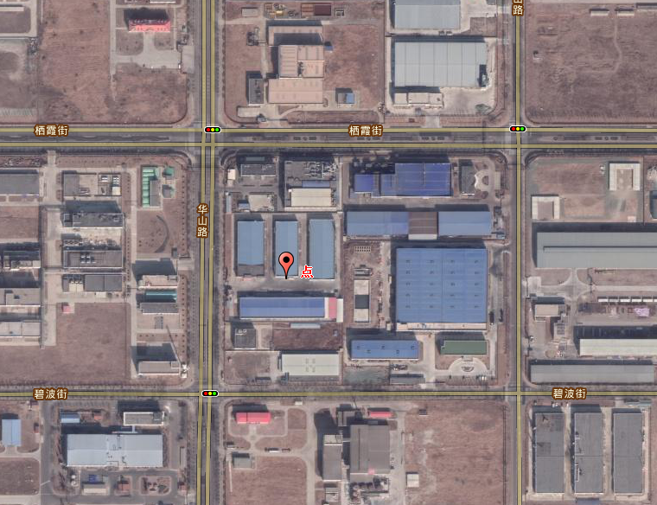
公司所在地
图2.1-1 泰鼎（天津）环保科技有限公司周边交通图

2.1.2应急预案回顾性分析
1、突发环境事件编制情况回顾性分析
泰鼎（天津）环保科技有限公司于2016年8月对现有项目一期、二期、三期项目编制了《泰鼎（天津）环保科技有限公司突发环境事件应急预案》（以下简称预案），并进行了备案。
2、突发环境事件实施情况回顾性分析
（1）应急处置队伍建设情况
泰鼎（天津）环保科技有限公司根据《预案》构建了自己的突发环境应急队伍，主要包括应急总指挥（蒋志平）、应急副总指挥（宋淑伶）、通讯联络组（董婷婷）、救援抢险组（陈江汉）、医疗救护组（蒋春红）、消防救助组（王勇）、应急疏散组（李倩）、环保应急组（张晓承）。在预案实施过程中，张晓承辞职，环保应急组由郝晓晖负责，泰鼎（天津）环保科技有限公司应急队伍组织完善，分工明确，能够担负企业事故的环境保护应急处置工作。
（2）应急物资建设情况
泰鼎（天津）环保科技有限公司根据《预案》要求，对厂区内应急物资进行了补充和完善，并定期对应急物资进行更换，现有物资情况见下表
表2.1-2 厂内应急救援设备表
序号 | 器材及防护用品名称 | 数量 | 放置地点
1 | 水消防箱 | 1 | 办公室一层
2 | 水消防箱 | 1 | 办公室二层
3 | 水消防箱 | 6 | 分类车间
4 | 水消防箱 | 6 | 粉碎车间
5 | 水带 | 1 | 办公室一层
6 | 水带 | 1 | 办公室二层
7 | 水带 | 6 | 分类车间
8 | 水带 | 6 | 粉碎车间
9 | 干粉灭火器 | 2 | 办公室一层
10 | 干粉灭火器 | 2 | 办公室二层
11 | 干粉灭火器 | 20 | 分类车间
12 | 干粉灭火器 | 20 | 粉碎车间
13 | 干粉灭火器 | 2 | 门卫
14 | CO2灭火器 | 4 | 危险品库房
15 | CO2灭火器 | 52 | 回收车间
16 | CO2灭火器 | 12 | 回收车间
17 | 干粉灭火器 | 20 | 拆解车间
18 | 消防栓 | 10 | 拆解车间
19 | 自动式呼吸器 | 1 | 回收车间
20 | 逃生面罩 | 20 | 办公室一层
21 | 消防沙和铁撬 | 4 | 厂区大门、分类车间、粉碎车间、回收车间
22 | 液体空桶 | 6 | 回收车间
23 | 化学品操作防护服 | 2 | 回收车间
24 | 长袖的胶皮手套 | 3 | 回收车间
25 | 护目镜 | 3 | 回收车间
根据表2.2-2可知，泰鼎（天津）环保科技有限公司现有应急物资能够满足一期、二期、三期项目的突发环境应急要求。
（3）现有人员培训情况
泰鼎（天津）环保科技有限公司每年派生产骨干及管理人员参加天津市安监局组织安全管理培训，同时培训人员对公司其余人员进行培训，提高人员对突发环境事件的应对能力。公司每年组织一次突发环境事故应急救援演习，由环安课主导，生产部配合，全体员工参加，提高全体员工的实际操作能力。
（4）突发环境事件情况
泰鼎（天津）环保科技有限公司自2016年8月编制预案至今，公司未发生突发环境应急事件。
（5）存在问题
泰鼎（天津）环保科技有限公司四期工程于2018年7月3号取得天津市经济技术开发区批复，批复文号为津开环评书（2018）17号，五期工程于2019年6月24号取得天津市经济技术开发区批复，批复文号为津开环评书（2019）9号，目前四期工程退锡工序和五期工程锂电池处理工序已建成，且现行《预案》已超过三年，现行《预案》已不能满足公司发展的要求，故泰鼎（天津）环保科技有限公司对现行《预案》进行修订。

2.2生产基本情况

2.2.1产能介绍
泰鼎（天津）环保科技有限公司总用地面积18938.8m²，总建筑面积9360.48m²，主体工程主要包括四栋建筑：分别为拆解车间、分类车间、粉碎车间、回收车间（含电析实验室）；另外建有辅助工程办公楼、门卫室及危险品库；厂房四周布置厂区道路，出入口位于厂区西侧。
泰鼎（天津）环保科技有限公司一、二、三期工程电子产品拆解量为84万台/年，四期工程电路板退锡处理工艺，处理能力为9600t/a电路板，五期工程处理废锂电池（锂电池阴阳极边角料及报废锂电池）3000t/a。

2.2.2原辅料使用情况
泰鼎（天津）环保科技有限公司主要进行电子废弃物的回收、加工、处理销售的企业，主要的原料为废弃电子产品、回收过程中使用的其他辅料等，项目使用的原辅料见表2.2-1
表2.2-1 项目生产过程中使用原辅料情况一览表
名称 | 使用量 | 名称 | 使用量
电子废弃物 | 23550t | 电脑显示器（电视CRT显示屏） | 84万台
电路板 | 9600t | 废锂电池 | 3000t
液碱（工业级） | 1400kg | 氨水 | 500L
盐酸 | 3360kg | 甲酸 | 50L
硝酸 | 840kg | 水合肼 | 200L
硫酸 | 550kg | 乙炔 | 3.5kg
亚硫酸钠 | 1800kg | 氢氧化钠 | 0.1t
双氧水 | 120kg | 活性炭 | 6t
物料包装袋 | 2t | 硫酸钠 | 5t

2.2.3生产工艺介绍
泰鼎（天津）环保科技有限公司现有工程主要生产工艺为废旧电子产品的拆解回收过程、废旧线路板的退锡过程、锂电池的处理回收过程。
废旧电子产品的拆解回收过程主要生产工艺：拆解-粉碎分选-金属回收-贵金属精炼-外售。
废旧线路板的退锡过程主要工艺：废电路板-拆解-退锡-含锡铅锭及碎料外售（元器件及路线路板进行粉碎处理）。
锂电池的处理回收过程主要工艺：放电-粉碎分选-金属（非金属）外售。

2.2.4危险化学品及危险废物的基本情况
- 危险化学品基本情况
根据调查所获取的资料，公司危险化学品使用情况详见表2.2-2。
表2.2-2 危险化学品使用情况一览表
序号 | 名称 | 含量 | 单位 | 消耗量 | 包装规格 | 厂内最大存储量 | 存储位置 | 危险特性
1 | 氰化钾 | 98% | kg/a | 300 | 不存储 | -- | 使用环节：金溶解反应槽 | 氰化钾为白色非结晶、易潮解的块状物或结晶性物质，有轻微的苦杏仁味，溶于水、乙醇和甘油，分子量为61.15，相对密度为1.52（16℃），熔点为634℃。有剧毒，对人体的致死量为0.15g，吸入和摄入均会中毒，超过一定量会致死，会被皮肤吸收一部分，因此，禁止赤手操作，本身不然，接触酸类会放出剧毒易燃的氰化氢气体，与强氧化剂（硝酸盐、氯酸盐、酸、酸性盐）不相容。操作时应穿防护服，戴防护眼镜，工作服如可能受污染应每天更换，操作现场应备置安全信号指示器，洗眼剂和冲洗设备。氰化钾为无机剧毒品，危险号为81001，运输时应注明“剧毒品”标志。
2 | 液碱（工业级） | 50％溶液 | kg/a | 1400 | 500mL/瓶 | 1200kg | 回收车间 | 与酸发生中和反应并放热。遇潮时对铝、锌和锡有腐蚀性，并放出易燃易爆的氢气。本品不会燃烧,遇水和水蒸气大量放热,形成腐蚀性溶液。具有强腐蚀性。
3 | 盐酸 | 37％溶液 | kg/a | 3360 | 500mL/瓶 | 3360kg | 回收车间  化学品库房 | 能与一些活性金属粉末发生反应,放出氢气。遇氰化物能产生剧毒的氰化氢气体。与碱发生中合反应，并放出大量的热。具有较强的腐蚀性。
4 | 硝酸 | 67％溶液 | kg/a | 840 | 500mL/瓶 | 840kg |  | 强氧化剂。能与多种物质如金属粉末、电石、硫化氢、松节油等猛烈反应，甚至发生爆炸。与还原剂、可燃物如糖、纤维素、木屑、棉花、稻草或废纱头等接触，引起燃烧并散发出剧烈的棕色烟雾，具有强腐蚀性。
5 | 硫酸 | 50％溶液 | kg/a | 550 | 500mL/瓶 | 500kg |  | 遇水大量放热,可发生沸溅。与易燃物（如苯）和可燃物（如糖、纤维素等）接触会发生剧烈反应，甚至引起燃烧。遇电石、高氯酸盐、雷酸盐、硝酸盐、苦味酸盐、金属粉末等猛烈反应，发生爆炸或燃烧。有强烈的腐蚀性和吸水性。
6 | 亚硫酸钠 | 固体 | kg/a | 1800 | 500g/瓶 | 1800kg | 精炼室 | 未有特殊的燃烧爆炸特性。受高热分解产生有毒的硫化物烟气。
7 | 双氧水 | 30％溶液 | kg/a | 120 | 500mL/瓶 | 120kg | 危险品库房 | 爆炸性强氧化剂。过氧化氢本身不燃，但能与可燃物反应放出大量热量和氧气而引起着火爆炸。过氧化氢在pH值为3.5～4.5时最稳定，在碱性溶液中极易分解，在遇强光，特别是短波射线照射时也能发生分解。当加热到100℃以上时，开始急剧分解。它与许多有机物如糖、淀粉、醇类、石油产品等形成爆炸性混合物，在撞击、受热或电火花作用下能发生爆炸。过氧化氢与许多无机化合物或杂质接触后会迅速分解而导致爆炸，放出大量的热量、氧和水蒸气。大多数重金属（如铁、铜、银、铅、汞、锌、钴、镍、铬、锰等）及其氧化物和盐类都是活性催化剂，尘土、香烟灰、碳粉、铁锈等也能加速分解。浓度超  过74％的过氧化氢，在具有适当的点火源或温度的密闭容器中，能产生气相爆炸。
8 | 氨水 | 25％溶液 | L/a | 500 | 500mL/瓶 | 500L | 精炼室 | 易分解放出氨气，温度越高，分解速度越快，可形成爆炸性气体。若遇高热，容器内压增大，有开裂和爆炸的危险。
9 | 甲酸 | 94％溶液 | L/a | 50 | 500mL/瓶 | 50L | 实验室 | 可燃。其蒸气与空气可形成爆炸性混合物，遇明火、高热能引起燃烧爆炸。与强氧化剂接触可发生化学反应。具有较强的腐蚀性。
10 | 水合肼 | 35～64％溶液 | L/a | 200 | 500mL/瓶 | 200L | 精炼室 | 遇明火、高热可燃。具有强还原性。与氧化剂能发生强烈反应。引起燃烧或爆炸。
11 | 乙炔 | —— | kg/a | 3.5 | 3.5kg/钢瓶 | 3.5kg | 仪器室 | 极易燃烧爆炸。与空气混合能形成爆炸性混合物，遇明火、高热能引起燃烧爆炸。与氧化剂接触猛烈反应。与氟、氯等接触会发生剧烈的化学反应。能与铜、银、汞等的化合物生成爆炸性物质。
12 | 氢氧化钠 | 工业级50％溶液 | t/a | 0.1 | 50kg/桶 | 0.05t | 危险品库房 | 危险性类别：第8.2类碱性腐蚀品本品。有强烈刺激和腐蚀性。粉尘或烟雾刺激眼和呼吸道，腐蚀鼻中隔;皮肤和眼直接接触可引起灼伤;误服可造成消化道灼伤，粘膜糜烂、出血和休克。
13 | 硫酸钠 | 工业级99% | t/a | 5 | 25kg/桶 | 0.5t | 危险品库房 | 对眼睛和皮肤有刺激作用。基本无毒。对环境有危害，对大气可造成污染。本品不燃，具刺激性。

- 危险废物的基本情况
生产过程中产生危险废物及采取的处置情况见下表。
表2.2-3 危险废物产生量及处置情况
序号 | 危险废物名称 | 产生量  t/a | 形态 | 存放位置 | 危险废物类别 | 处理方式 | 运输方式
1 | CRT锥玻璃 | 600 | 固态 | 4#储存库 | HW49 | 由天津仁新玻璃材料有限公司处理 | 车辆
2 | 废矿物油 | 0.1 | 液态 | 粉碎车间3#储存库 | HW08 | 由天津合佳威立雅环境服务有限公司处理 | 车辆
3 | 废水污泥 | 0.2 | 固态 | 粉碎车间1#储存库 | HW49
4 | 灯管 | 0.05 | 固态 | 粉碎车间2#储存库 | HW29
5 | 荧光粉 | 50 | 粉末 |  | HW49
6 | 空玻璃瓶 | 0.1 | 固态 |  | HW49
7 | 废手套 | 0.05 | 固态 |  | HW49
8 | 含汞元器件 | 5.8 | 固态 |  | HW49
9 | 废渣 | 3.5 | 固态 |  | HW49
10 | 废活性炭（含铅） | 10 | 固态 |  | HW49
11 | 含铅污泥 | 0.5 | 固态 |  | HW49
12 | 废活性炭 | 6 | 固态 |  | HW49
13 | 废水处理污泥 | 1 | 固态 |  | HW49
泰鼎（天津）环保科技有限公司生产过程中产生危险废物中的CRT锥玻璃交由天津仁新玻璃材料有限公司进行处理，其余的危险废物交由天津合佳威立雅环境服务有限公司处理，危废公司的主要信息见下表。
表2.2-4 危险废物处置公司主要信息一览表
公司名称 | 天津仁新玻璃材料有限公司 | 天津合佳威立雅环境服务有限公司
公司地址 | 天津市大港经济开发区吉照路38号 | 天津市津南区北闸口镇二八路69号
联系方式 | 022-59715987 | 022-63365873
资质 | 玻璃加工、玻璃原料、玻璃制造及相关产品的生产、销售，废显象管及CRT碎玻璃的回收、加工及销售 | HW01医疗废物，HW02医药废物，HW03废药物、药品，HW04农药废物，HW05木材防腐剂废物，HW06有机溶剂废物，HW07热处理含氰废物，HW08废矿物油，HW09油/水、烃/水混合物或乳化液，HW10多氯（溴）联苯类废物，HW11精(蒸)馏残渣，HW12染料、涂料废物，HW13有机树脂类废物，HW14新化学药品废物，HW16感光材料废物，HW17表面处理废物，HW18焚烧处置残渣，HW19含金属羰基化合物废物，HW20含铍废物，HW21含铬废物，HW22含铜废物，HW23含锌废物，HW24含砷废物，HW25含硒废物，HW26含镉废物，HW28含碲废物，HW29含汞废物，HW30含铊废物，HW31含铅废物，HW32无机氟化物废物，HW33无机氰化物废物，HW34废酸，HW35废碱，HW37有机磷化合物废物，HW38有机氰化物废物，HW39含酚废物，HW40含醚废物，HW41废卤化有机溶剂，HW42废有机溶剂，HW43含多氯苯并呋喃类废物，HW44含多氯苯并二恶英废物，HW45含有机卤化物废物，HW46含镍废物，HW47含钡废物，HW49其他废物
处理场所地址 | 天津市滨海新区大港经济开发区 | 天津市津南区北闸口镇二八路69号

2.2.5、环境风险受体
通过对公司突发环境事件的环境风险评估，公司周边 500 米范围内没有村庄、居民区。企业周边5公里范围内居住区人口总数大于5万人，据调查企业周边5km内不涉及军事禁区、军事管理区、国家相关保密区域。周边5km范围内不涉及自然保护区，由此判定公司大气环境风险受体敏感程度类型为E1。
雨水经雨水排放口排入园区雨水管网，经起步区雨水泵站最终排入蓟运河。因此公司雨水排口下游10km范围内水环境风险受体为蓟运河。由此判定公司水环境风险受体敏感程度类型为E3。

3 环境风险源识别与风险评估
根据《企业事业单位突发环境事件应急预案备案管理办法（试行）》（环发[2015]4号）及《天津市突发环境事件应急预案编制导则（企业版）》的相关要求，本公司编制了《泰鼎（天津）环保科技有限公司突发环境应急预案》，对本公司进行了环境风险源辩识和风险评估。

3.1环境风险源识别
风险识别的范围主要包括生产设施识别和生产过程中涉及的物质风险识别。生产环境风险识别包括主要生产装置、贮运系统、公用工程系统、工程环保设施及辅助生产设施等；物质风险识别主要包括原材料及辅助材料、燃料、中间产品、最终产品以及生产过程排放的“三废”污染物等。

3.1.1大气环境风险物质识别
从原辅材料、燃料、产品、“三废”污染物等方面识别企业涉及的环境风险物质。根据《企业突发环境事件风险分级方法》（HJ941-2018）中的规定，涉气风险物质包括附录A中第一至第四、第六部分全部风险物质以及第八部分中除NH3-N浓度≥2000mg/L的废液、CODcr浓度≥10000mg/L的有机废液之外的气态和可挥发造成的突发大气环境事件的固态、液态风险物质。
表3.1-1 涉气风险物质识别
序号 | 名称 | CAS号 | 最大储存量（t） | 临界量（t） | 该种危险物质Q值
1 | 乙炔 | 74-86-2 | 0.0035 | 10 | 0.00035
2 | 甲酸 | 64-18-6 | 0.061 | 10 | 0.0061
3 | 氨水 | 1336-21-6 | 0.5 | 10 | 0.05
4 | 硫酸 | 7664-93-9 | 0.5 | 10 | 0.05
5 | 盐酸 | 7647-01-0 | 3.36 | 7.5 | 0.448
6 | 硝酸 | 7697-37-2 | 0.84 | 7.5 | 0.112
7 | 水合肼 | 7803-57-8 | 0.21 | 10 | 0.021
8 | 废矿物油 | / | 0.1 | 2500 | 0.00004
项目Q值∑ |  |  |  |  | 0.68749

3.1.2水环境风险物质识别
涉水风险物质包括附录A中第三、第四、第五、第六、第七和第八部分全部风险物质，以及第一、第二部分中溶于水和遇水发生反应的风险物质，具体包括：溶于水的硒化氢、甲醛、乙二腈、二氧化氯、氯化氢、氨、环氧乙烷、甲胺、丁烷、二甲胺、一氧化二氯，砷化氢、二氧化氮、三甲胺、二氧化硫、三氟化硼、硅烷、溴化氢、氯化氰、乙胺、二甲醚，以及遇水发生反应的乙烯酮、氟、四氟化硫、三氟溴乙烯。
表3.1-2 涉水风险物质识别
序号 | 名称 | CAS号 | 最大储存量（t） | 临界量（t） | 该种危险物质Q值
1 | 盐酸 | 7647-01-0 | 3.36 | 7.5 | 0.448
2 | 硝酸 | 7697-37-2 | 0.84 | 7.5 | 0.112
3 | 氨水 | 1336-21-6 | 0.5 | 10 | 0.05
4 | 硫酸 | 7664-93-9 | 0.5 | 10 | 0.05
5 | 氰化钾 | 151-50-8 | -- | 0.25 | --
6 | 废矿物油 | / | 0.1 | 2500 | 0.00004
7 | 汞 | 7439-97-6 | <0.003 | 0.5 | 0.006
8 | 废浸泡液：铜及其化合物（以铜离子计） | / | <2×10⁻⁶ | 0.25 | 8×10⁻⁶
项目Q值∑ |  |  |  |  | 0.657408

3.1.3、环境风险单元的识别
本项目风险单元主要为危废间、危险化学品储存间、污水处理站、生产区。

3.2环境风险评估
根据《企业突发环境事件风险分级方法》（HJ941-2018）及《重大危险源辨识》（GB18218-2009）对本公司进行风险评估，环境风险评估报告的主要内容如下：
- 参照《企业突发环境事件风险评估指南（试行）》和《企业突发环境事件风险分级方法》。本企业生产工艺方面，涉及危险化学品及危险废物，属于有毒有害及易燃物质；不涉及危险工艺过程或国家规定的禁用工艺设备。
大气环境防控措施方面，生产过程中产生的废气经环评设计的环保措施处理后达标排放；满足环评及批复文件提出的防护距离的要求；企业生产过程中未发生过突发大气环境事件。
水环境防控措施方面，企业生产废水经厂区污水处理站处理后达标排放；厂区内设置事故水池，雨水总排口设置截流阀实行雨污分流；生活污水经化粪池沉淀，经厂内污水管道汇集至厂区总排口排放，然后通过市政污水管网最终排放至污水处理厂进行处理。按环评及批复文件的要求落实了其他建设环境风险防控措施。企业生产过程中未发生突发水环境事件。
（2）本公司环境风险等级为一般[一般-大气(Q0) +一般-水(Q0) ]。
（3）本公司环境风险事故类型有：危险化学品泄漏造成污染物扩散到大气中；厂区内易燃物质发生火灾，火灾处理过程中消防废水，未能得到有效的控制；污水处理站处理措施出现问题，造成废水重金属含量超标；环保措施出现异常。公司对不同事故类型对应设置了风险防控和应急处置措施，并配备了一定的应急物资。

4应急组织体系及职责
为保证紧急情况下的应急救援，本公司建立应急救援指挥部，负责紧急情况下人员、资源配置、应急反应小组人员调动；确定现场指挥人员；调查事故原因；批准预案的启动与终止；事故的上报及预案演练等。

4.1应急救援体系
根据泰鼎（天津）环保科技有限公司的企业规模和可能发生的突发环境事件的危害程度，设置分级应急处置组织机构，该机构有三部分组成：应急指挥中心、应急响应中心、应急救援组。应急处置机构图见图4.1-1。
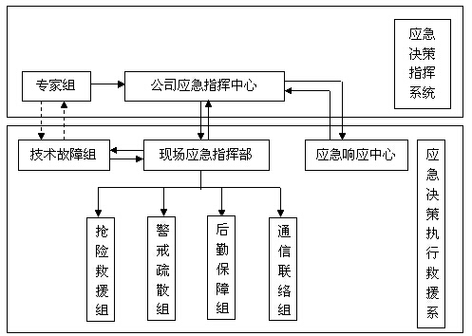
医疗救护组
图4.1-1 应急处置机构

4.1.1应急指挥中心
总指挥：总经理

4.1.2应急响应中心
公司应急响应中心设置由生产科组成。
应急响应中心实行24小时值班制度。

4.1.3现场应急指挥部
总指挥：副总经理

4.1.4应急专家组
专家组负责为现场工作提供建议和技术支持。
公司建立环境应急专家库，根据事件性质组成应急专家组指导应急工作。专家组成员由天津市经济开发区专家、环境监测站、同行企业和我厂技术专家组成，专家组成员由公司应急领导小组决定聘用或留用。

4.1.5各应急救援小组
公司各单位结合平时工作性质和职责，针对突发环境事件成立抢险救援组、警戒疏散组、后勤保障组和通信联络组。各应急救援工作小组组织成员如下：
（1）抢险救援组
组长：生产部长
成员：生产部门
（2）警戒疏散组
组长：保卫部长
成员：安环部、节能减排部
（3）后勤保障组
组长：办公室主任
成员：后勤部全体
（4）通信联络组
组长：办公室副主任
成员：办公室人员、财务部人员
（5）医疗救护组
组长：应急中心负责人
成员：应急中心全员

4.2应急组织机构职责

4.2.1应急指挥中心
公司应急指挥中心是企业应急管理体系的最高指挥机构，负责企业突发事件的应急管理工作。职责如下：
（1）接受公司、地方政府应急管理机构及相关职能部门的领导，请示并落实指令。
（2）审定并签发企业突发环境事件综合环境应急预案、专项环境应急预案和现场处置预案。
（3）下达预警和预警解除指令。
（4）下达应急预案启动和终止指令。
（5）审定企业突发环境事件应急处置的指导方案。
（6）确定现场指挥部成员名单，成立现场指挥部。
（7）在应急处置过程中，负责向省、市政府主管部门求援或配合政府应急工作。
（8）统一协调公司内部应急资源和依据协议协调社会救援力量。
（9）审定并签发向上级主管部门的报告。
（10）指定新闻发言人，审定新闻发布材料。
（11）组织企业突发环境事件应急预案的演练。
（12）审查应急工作的考核结果。
（13）组织或配合上级主管部门的调查处理工作。
（14）审批企业突发环境事件应急救援费用。
公司应急指挥中心兼现场应急指挥部，还应履行下列职责：
（15）负责现场应急指挥工作。
（16）收集现场信息，核实现场情况，针对事态发展制定和调整现场应急抢险方案。
（17）收集、整理应急处置过程中的有关资料。
（18）现场应急工作总结。

4.2.1.1总指挥
(1)负责组织应急救援预案的实施工作。
(2)分析紧急状态和确定相应报警级别。
(3)直接监察应急行动人员的行动。
(4)协调后勤方面，以支援反应组织。
(5)与企业外应急响应人员、部门、组织和机构进行联络。

4.2.1.2副总指挥
(1)协助总指挥工作。
(2)担任应急救援现场指挥部指挥或负责具体指挥、调度各职能部门参加公司的应急救援行动。
(3)总指挥不在抢险救援现场或受总指挥委托时担任总指挥，履行总指挥职责。

4.2.1.3 现场应急总指挥
现场应急指挥部在应急指挥中心领导下开展应急工作，职责如下：
(1)按照公司应急指挥中心指令，负责现场应急指挥工作。
(2)收集现场信息，核实现场情况，针对事态发展制定和调整现场应急抢险方案。
(3)负责整合调配现场应急资源。
(4)必要时，提出现场增援、人员疏散、向政府求援等建议并报应急指挥中心。
(5)参与突发环境事件的调查处理工作。
(6)当地方环保、消防等其他应急救援机构到达后，可作为现场联合指挥部的成员，当联合指挥部成员在某个问题上不能达成一致意见时，由负责该问题的联合指挥成员代表作出最后决策。上级部门领导到达现场成立现场指挥部时，主动移交指挥权，并做好信息、物资等支持。

4.2.2应急响应中心
环境应急响应中心为公司应急指挥中心环境应急工作日常办事机构，是整个环境应急救援系统的中心。主要职责：
(1)实行24小时应急值班制度。
(2)在应急指挥中心的领导下开展应急预测预报和预警工作。
(3)接警与信息传递。作为应急指挥中心常设机构，负责接警及救援行动中的信息收集和内部信息传递，分析判断各类事故引发环境污染危害的可能性和严重性，以便公司应急指挥中心作出决策，是否启动公司环境应急预案，应急响应级别。
(4)信息的上报工作。
(5)组织应急预案的演练。
(6)负责现场及相关数据搜集保存。
(7)跟踪了解突发环境事件及处置情况，及时向应急指挥中心领导汇报、请示并落实指令。

4.2.3专家组
专家组负责为现场工作提供建议和技术支持。专家根据公司基础资料和事故实际情况，迅速对事件信息进行分析、评估，提出应急处置方案建议，供应急指挥中心决策参考。根据事件进展情况和形势动态，提出相应的对策和意见；对突发性环境事件的危害范围、发展趋势作出科学预测，为环境应急领导机构的决策和指挥提供科学依据；参与污染程度、危害范围、事件等级的判定，对污染区域的隔离与解禁、人员撤离与返回等重大防护措施的决策提供技术依据；指导各应急分队进行应急处理与处置；指导环境应急工作的评价，进行事件的中长期环境影响评估。

4.2.4较大事故应急体系
当企业发生较大突发环境影响事故，可能对企业周边居民及企业产生影响时，应及时联系天津市经济技术开发区生态环境局等部门的领导，并落实其指令。政府部门介入后，环境应急指挥权移交至政府部门，应急指挥中心负责配合政府部门落实其应急方案。其他应急部门各司其职，完成应急过程中的本职工作。

5应急能力建设

5.1应急处置队伍
公司应急队伍包括：抢险救援组、警戒疏散组、后勤保障组、通讯联络组、医疗救护组、环境应急技术组。各小组具体职责和任务如下所示

5.1.1抢险救援组
采取有效措施，及时清除或控制污染物的泄漏、扩散，控制污染事态恶化；在技术部门或专家的指导下清理和处置现场遗留危险物质；恢复各种设施至正常使用状态；协助技术部门及时测定危险物质的组成成份及影响区域的浓度。具体工作如下：
（1）参与设备、设施方面应急救援处理方案的制订。
（2）负责组织救援队伍对设备进行应急救援处理工作。
（3）组织事故应急抢险施工队伍和所需的物资。
（4）负责现场污染物的清理收集工作。
（5）及时向指挥部汇报本组应急处置情况。
（6）负责应急指挥中心交办的其它任务。

5.1.2警戒疏散组
根据应急指挥中心发布的危险范围布置安全警戒，禁止无关人员和车辆进入危险区，在人员疏散区域进行安全巡逻，负责对现场及周围人员进行防护指导及人员疏散，并向临时集散点集中和清点人数，向应急指挥中心报告周围物资的转移。负责同开发区公安局开发区分局、消防大队的联系。

5.1.3后勤保障组
提供应急救援资金，组织协调应急储备物资，负责组织调集应急救援装备，对事故受灾居民进行基本生活救助，负责现场应急处置工作人员食宿等基本生活保障。负责应急物资的日常管理工作。负责事故应急抢险、堵漏等有关物资的及时供应；负责筹措事故救援和善后处置所必须的资金，做好用于环境污染和生态破坏事件资金保障工作。

5.1.4通信联络组
负责保障事件现场与应急指挥中心、上级应急指挥机构及外界的通讯联络责。
（1）负责接受上级的应急指令，并向应急指挥中心汇报，接受并落实应急指挥中心的指令。
（2）负责现场应急人员交通工具、生活物资等的调配，接待突发环境事件发生后到公司政府部门、其它单位有关人员。
（3）负责做好政治思想工作，保持员工和周边居民情绪稳定，做好善后安抚工作。
（4）负责与事故现场的通讯联络及与开发区政府和环保局的联系，并协调各小组与政府部门及其外援助单位的配合。
（5）开展应急宣传教育。
（6）负责应急指挥中心交办的其它任务。

5.1.5医疗救护组
（1）事故发生后，应迅速做好准备工作，接收伤者后，根据受伤症状，及时采取相应的急救措施对伤者进行急救，重伤员及时转至区人民公司抢救。
（2）当公司急救力量无法满足需要时，向其他医疗单位申请救援并迅速转移伤者。

5.1.6环境应急监测组
（1）监测环保应急处置措施的落实及周围环境状况，对突发环境事件造成的环境影响进行实时评估，并及时向现场应急总指挥汇报，确定有效防治环境污染的对策；
（2）负责联系应急突发环境事件应急监测工作；
（3）负责事故现场实地勘察、监测项目；
（4）保障雨水外排口阀门的切换；
（5）负责对泄漏的物料和事故废水进行处理

5.2应急设施和物资
公司根据应急预案要求建立应急处置设施和物资储备。在应急状态下，由公司应急指挥中心统一调配使用。公司主要应急设施和物资一览表见下表
表5.2-1 现有应急物资与装备情况
序号 | 器材及防护用品名称 | 数量 | 放置地点
1 | 自动式呼吸器 | 1 | 回收车间
2 | 逃生面罩 | 20 | 办公室一层
3 | 化学品操作防护服 | 2 | 回收车间
4 | 长袖的胶皮手套 | 3 | 回收车间
5 | 护目镜 | 3 | 回收车间
6 | 集水沟 | 1 | 车间
7 | 液体空桶 | 6 | 回收车间
8 | 手电筒 | 10把 | 办公室
9 | 对讲机 | 5个 | 办公室
10 | 吸附砂 | 2堆 | 分类车间
11 | 吸液棉 | 若干 | 回收车间
12 | 急救箱或急救包 | 2个 | 办公室

6、预警与信息报送

6.1 监控预警方案

6.1.1突发环境事件的预警级别
本报告将泰鼎（天津）环保科技有限公司应急事件级别以下定为一级突发环境事件（红色预警）、二级突发环境事件（橙色预警）、三级突发环境事件（黄色预警）。
一级突发环境事件（红色预警）：指事故范围大，难以控制，如超出了本单位的范围，使临近的单位受到影响，或者产生连锁反应，影响事故现场之外的周围地区；或危害严重，对生命和财产构成极大威胁，可能需要大范围撤离。
当公司发生以下突发环境事件时，启动Ⅰ级预警（红色预警）：
二级突发环境事件（橙色预警）：如限制在本公司内的现场周边地区或只有有限的扩展范围，影响到相邻的公司；或较大威胁的事故，该事故对生命和财产构成潜在的威胁，周边区域的人员需要有限撤离。
当公司发生以下突发环境事件时，向周边启动Ⅱ级预警（橙色预警）：
三级突发环境事件（黄色预警）：本公司内发生某个事故或泄漏可以被第一反映人控制，一般不需要外部援助，不需要额外撤离其它人员，事故限制在本单位内的小区域范围内，不立即对生命财产构成威胁。
当公司发生以下突发环境事件时，启动Ⅲ级预警（黄色预警）：

6.1.2预警发布与解除
1、预警发布
根据突发环境事件的预警级别，由应急指挥中心总指挥向外界发布“发布机关、发布时间、发生的突发事件的类别、起始时间、可能影响范围、预警级别I级、警示事项、事态发展、相关措施、咨询电话等”等预警内容。
2、预警解除
预警情况得到相应控制后，及时核查现场情况，符合预警解除条件，由应急指挥中心发布预警解除命令，预警解除。

6.1.3预警措施
接到预警发布消息后，各部门按照应急预案进入预警状态。进入预警状态后，事发部门及公司相关部门须相应措施，保证现场及人员安全。

6.1.4报警、通讯联络方式
（1）保安室兼应急救援值班室，保安室承担夜间及节假日应急值班，保证24小时接警的畅通。遇有环境事故发生，及时组织处理并通知有关方面。保安室设有直通电话，通讯系统完善，均可供事故发生时报警用。生产车间及物料储存区均设置手动报警器。可以迅速、有效的将灾害信息传送至急救援值班室内。
（2）公司还与相邻单位及上级政府部门及救援组织机构建立联系，如需外部支援可以迅速与外部联络。
（3）事故发生时的联络路径和方式张贴在应急指挥部和警卫室，确保能够及时地报告事故发生情况，若号码更换，相应的环节也应立即更新。各部门人员使用分机进行通讯联系，严格按照公司规定操作和使用。各部门负责人以上管理人员保证通讯的畅通。
（4）员工应掌握以下应急救援电话：
厂内应急救援电话：
总指挥电话：蒋治平 13901159661
- 厂外应急救援电话：
表6.1-1 厂外应急救援电话一览表
开发区消防支队 | 022-25322633 | 卫生救护 | 022-65202000
开发区生态环境局 | 022-25201111 | 电力抢修 | 022-25328937
现代产业区应急办 | 022-25201111 | 开发区安监局应急电话 | 022-25201111
公司应急救援小组接到可能导致环境污染事故的信息后，应按照分级响应的原则及时研究确定应对方案，并通知有关部门采取有效措施防止事故影响扩大，当应急救援指挥部认为事故较大，有可能超出本级处置能力时，要及时向经济技术开发区生态环境局及时上报，研究应对方案，采取预警行动。

6.1.2监控信息的获得途径及研判
1、监控方法
建立公司、车间、班组三级负责的监控方法，坚持公司月检查、车间周检查、班组日检查，对关键设备设施、仪器仪表、紧急切断装置的状态进行监控。日常按巡检记录表、维修项目记录表、开停车记录和安全检查表、动态检查表等详细的监控检查清单，对主要工艺设备设施进行检查与定期维护。对于特种设备、设施、安全附件执行定期检验制度。
2、监控措施
公司风险源监控方式以技术监控为主，人工监控为辅。对已采用仪器、仪表等技术监控措施的，24小时监控运行参数；对不具备技术监控手段的危险源，进行三级人工负责监控，定期巡视、检查、确认，及时发现隐患。
为满足安全生产操作、防火监视、安全保卫的需要，泰鼎（天津）环保科技有限公司各主要生产车间均安装了视频监控系统及火灾报警系统，保证应急救援指挥部能第一时间接收到环境突发事件发生的讯号，做到及时发现，及时预防。并根据相关信息和应急能力等，结合企业自身实际进行分析研判。

6.1.3预警
1、预警的条件
若收集到的相关信息证明突发环境事件即将发生或发生的可能性较大时，应急指挥部立即与应急专家讨论，确定突发环境事件的预警级别，及时向公司负责人通报相关情况，提出启动相应应急预警的建议，并采取相应的措施。当出现以下情形时，便可启动预警：
（1）人工报警：当现场人员发现具备某一事故特征的险情发生时，可通过电话等形式向所在区域负责人汇报险情，接到险情信息的部门或人员应按照信息汇报流程进行判断与处置。
（2）接到当地政府或上级部门预警指令后，由应急指挥部发出预警。
2、预警的发布
（1）I 级预警（红色预警）
发布机关：应急指挥中心。
发布责任人：应急指挥中心总指挥。
发布内容：发布机关、发布时间、发生的突发事件的类别、起始时间、可能影响范围、预警级别I级、警示事项、事态发展、相关措施、咨询电话等。
接收人：地方政府、厂内所有人员、周边群众。
（2）II级预警（橙色预警）
发布机关：应急指挥中心。
发布责任人：应急指挥中心总指挥。
发布内容：发布机关、发布时间、可能发生的突发事件的类别、起始时间、可能影响范围、预警级别 II 级、警示事项、事态发展、相关措施、咨询电话等
接收人：厂内所有人员。
（3）III 级预警（黄色预警）
发布机关：应急指挥中心。
发布责任人：应急指挥中心副总指挥。
发布内容：发布机关、发布时间、可能发生的突发事件的类别、起始时间、可能影响范围、预警级别III级、警示事项、事态发展、相关措施等。
接收人：厂内应急组织机构成员、生产车间所有人员
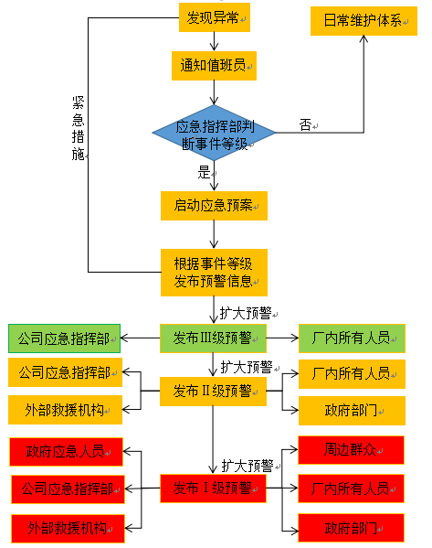
图6.1-1 预警流程图

3、预警措施
收集到的有关信息证明突发环境事件即将发生或者发生的可能性增大时，按照应急预案进入预警状态。进入预警状态后，事发部门及公司相关部门须采取以下措施：
事发部门：
（1）立即启动相关应急措施。
（2）转移、撤离或者疏散可能受到危害的人员，并进行妥善安置。
（3）组织本部门应急抢险队伍赶往抢险地点。
相关部门
（1）立即向应急领导报告。
（2）通知公司有关职能部门。
（3）跟踪事发部门应急处置动态。
（4）时刻保持应急物资调动以及抢险人员调动的准备。
（5）指令环境应急救援队伍进入应急状态，环境监测部门立即开展应急监测，随时掌握并报告事态进展情况。
公司应急领导小组应做好以下工作：
（1）组织相关部门召开应急准备会议，研究、安排应急准备工作。
（2）指令有关职能部门做好应急准备。
（3）做好启动公司级突发环境专项应急响应的准备。一旦达到公司级突发环境事件标准时，立即启动本预案。
各职能部门接到应急领导小组指令，做好各项应急准备工作。
4、预警解除
预警情况得到相应控制后，及时核查现场情况，根据具体情况解除预警。预警解除程序如图6.1-2。当满足下列条件之一时，可进行预警解除：
（1）现场得到控制，预警状况已经消除；
（2）污染源的泄漏或释放已降至规定限值以内；
（3）突发环境事件所造成的隐患已完全消除，无继发可能。
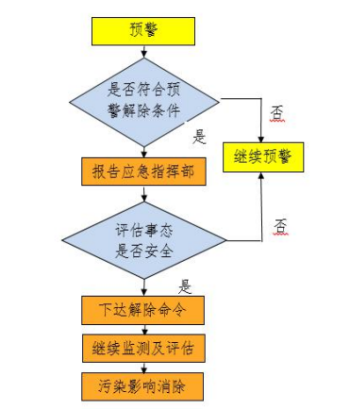
图6.1-2 预警解除程序图

6.2 信息报告与处置

6.2.1企业内部报告
24小时有效报警程序：
人工报警：要求每位员工熟悉报警电话，值班电话为：022-67160791。
各部门应当加强对各危险源的监控，对可能引发风险物质泄漏、火灾等可能引发环境事故的重要信息应及时上报。突发事故部门和指挥部为逐级责任报告部门；事故风险源的岗位员工和第一发现者及责任报告部门和指挥部的负责人为逐级责任报告人。重大环境事故灾难发生后，公司领导应及时通报各部门，紧急情况下，事故部门可越级上报。
公司保安室兼应值班室，实行24小时值班制度。环境污染事故发生后，现场有关人员应当立即通知值班人员，值班主管根据事故严重程度决定协助处理或启动应急小组，并向公司领导和有关部门领导报告事故情况，必要时报告应急救援指挥小组，应急指挥小组接到事故报警后，迅速准确地询问清事故的以下信息：
1、污染事件的类型、发生时间、发生地点、污染范围；
2、污染事件的原因、污染源、污染对象、严重程度；
3、有无人员伤害，受伤害人员情况、人数等；
4、已采取的控制措施及其它应对措施。
内部报告流程见下图：
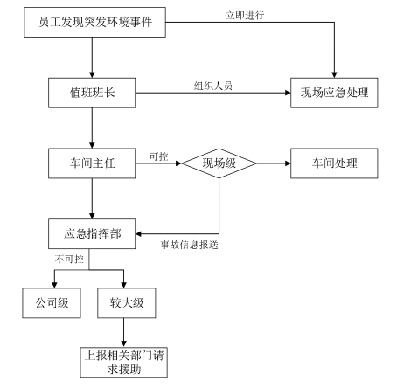
图6.2-1 内部报告流程图

6.2.2信息上报
24小时有效报警程序：
事故风险源的岗位员工和第一发现者及责任报告部门和指挥部的负责人为逐级责任报告人，报告人员及时通知应急指挥部，有应急指挥部负责人蒋治平（电话：13901159661）及时向当地人民政府及上级环保主管部门报告突发环境事件的具体情况；当超过厂区的应急能力需要外界支持时，应急通讯组（董婷婷：15922105807）应立即向当地有关应急救援部门求援（消防、医疗、公安、环保、质监、安监等），报告事故情况（包括伤亡人员、发生事故时间、地点、原因等），
周边居民24小时有效报警程序：
当风险事故可能影响企业周边居民及周边企业职工时，应急指挥部立即安排通讯联络组（董婷婷：15922105807）对周边居民及周边企业进行通报，并组织相关人员进行紧急撤离。

6.2.3、报告内容：
通报分为厂内通报和厂外通报。
本公司通报系统以应急管理办公室为中心向外通报，依实际灾害状况做必要的通报，当灾害程度提升时，应根据发生灾害的物质、泄漏或火灾程度、风向，适当的通报。
1、公司内通报：
公司内通报由应急指挥部通知各单位人员进行紧急处理。非正常上班时间，则由门卫依次电话通知各负责人回厂，以进行紧急应变。
公司内通报制定如下：
（1）泄漏（火灾）警报
“紧急通报！公司 发生 (火灾)！地点： ，飘散方向 ，各应急抢险组人员各就各位，执行抢救(三遍)”。
（2）疏散警报
“疏散通报！非紧急应变编组人员(人员、车辆)，现在开始疏散，疏散路线经 ，向 方向疏散(三遍)”。
（3）解除警报
“各位同事请注意！ 危险状态已停止，请疏散员工返回工厂(二遍)”。
2、公司周边可能受到危害的企业
突发环境事件可能对周边单位产生危害的，应由应急指挥部安排通讯联络组成员对周边居民及周边企业进行通报。通知人员进行紧急处理。
对可能受到危害的企业通报如下：
（1）危害警报
“紧急通报！公司 发生(火灾，爆炸，泄漏事故)！ 地点： ，飘散方向 ”。 （单位名称）可能受到危害，现在开始疏散，疏散路线经 ，向 方向疏散(三遍)”。
（2）解除警报
“周边单位请注意！ 危险状态已停止，请疏散员工返回工厂(二遍)”。
3、公司外通报：
公司外通报主要是请求支援，在公司外通报表中将列有消防单位，区内工厂，医院及政府相关单位等电话，当紧急事故发生时可依此电话表，遵循本厂最近之请求支援，如通报人可依此图表中的电话进行适当请求支援，涉及周边群众生命安全的，应及时请求政府组织周边群众进行疏散。通报词如下：
事故发生通报人依通报表联络各单位时，务必注意到通报以最短时间清楚地通知以争取时效所以通报词即为联络时最为方便之参考，通报者可依此所列之项目进行通报。
通报如下所述:
（1）通报者： 公司 厂 (姓名)报告
（2）灾害地点：天津经济技术开发区汉沽现代产业区华山路11号
（3）时间：于 日 点 分发生
（4）灾害种类： (火灾，爆炸，泄漏事故)
（5）灾害程度： （污染物的种类数量，已污染的范围）
（6）灾情： （已造成或则可能造成的人员伤亡情况和初步估计的直接经济损失潜在的危害程度，潜在的危害程度，转化方向趋向，可能受影响区域）
（7）请求支援：请提供 (项目，数量)
（8）联络电话： （打电话人员）

6.2.4、信息通报
在事故可能影响到厂外的情况下，由应急救援指挥办公室副总指挥向周边邻近单位发出报警。相关公共单位名称值班电话和周边临近单位值班电话见下表。
表6.2-1 相邻单位联系电话
序号 | 单位名称 | 联系人 | 联系电话
1 | 东邦铅资源再生公司 | 吴小云 | 022-67161166
2 | 阿法埃莎（天津）化学有限公司 | 公司停产中
3 | 天津信汇制药有限公司 | 朱德权 | 022-67162000
4 | 创锦真空涂料制品公司 | 陆彩红 | 022-288773936

6.3、先期处置
事发部门在公司急救援队伍到达之前应迅速做到以下先期处置：
- 发生突发环境事件以后，现场人员迅速判断事故发生地点，事故类型。
- 对于泄漏事故，现场人员及时关闭泄漏设备前后阀门，减少泄漏量。同时利用消防沙袋堵住泄漏车间及厂区门口，防治泄漏的外溢而造成大面积影响。对于火灾事故，现场人员在保证自己安全的情况下，将火灾周围的可燃物转移，并对火灾进行灭火。
- 现场人员及时联系污水处理部门，紧急关停公司周边的污水排放口及雨水排放口的阀门。
（4）进入事件现场实施泄漏源控制的应急人员必须穿戴适当的个体防护用品，配备必要的特种通讯设备。
公司应急救援小组接到可能导致环境污染事故的信息后，应按照分级响应的原则及时研究确定应对方案，并通知有关部门采取有效措施防止事故影响扩大，当应急救援指挥部认为事故较大，有可能超出本级处置能力时，要及时向地方环保部门报告。地方环保部门及时研究应对方案，采取预警行动。

7 应急响应

7.1分级响应机制
根据《国务院办公厅关于印发国家突发环境事件应急预案的通知》（国办函〔2014〕119 号），按突发环境事件的可控性、严重程度和影响范围，突发环境事件的应急响应分为特别重大（I级响应）、重大（II级响应）、较大（III级响应）、一般（Ⅳ级响应）四级。初判发生特别重大、重大环境事件，分别启动I级、II级应急响应，由事发地省级人民政府负责应对工作；初判发生较大突发环境事件，启动III级应急响应，由事发地设区的市级人民政府负责应对工作；初判发生一般突发环境事件，启动Ⅳ级应急响应，由事发地县级人民政府负责应对工作。
本报告将泰鼎（天津）环保科技有限公司应急响应级别以下定为一级响应（Ⅳ级响应）、二级响应（公司级）、三级响应（现场级）。超出本级应急处置能力时，应及时请求上一级启动相关应急预案。当应急事件发生时，发现人员马上上报相关上级领导，并由上级领导确定事件的紧急程度、危害程度、影响范围和公司能否自己控制事态，并确定事故的等级，并且按照分级负责的原则，明确应急响应级别，确定不同级别的现场负责人，指挥调度应急处置工作和开展事故处置措施。
本企业突发环境事件根据企业特点，实行三级应急响应。按照分级负责的原则，同时结合环境风险分析的结论，应急响应级别响应的应急措施如下。
三级响应（现场级）：三级响应启动条件为危险化学品泄漏，主要影响范围为车间；环保设施出现问题，含尘废气未经净化排入大气环境中；污水处理站处理措施出现问题，造成污水污染物含量超标。立即启动三级响应，此种事故对于厂内员工和厂外其他企业的影响可以忽略，事故发生区域的主管负责现场指挥。三级响应不必拉响全厂警报。
二级响应（公司级）：二级响应启动条件为危险化学品泄漏造成污染物扩散到大气中，对厂区外影响不大，对厂区内产生较大影响；厂区内易燃物质发生火灾，火灾处理过程中消防废水，未能得到有效的控制，扩散至厂区内，厂区内危险化学品泄漏后处理过程中废水，未能得到有效的控制，扩散至厂区范围内。应立即启动Ⅱ级响应，由应急指挥部下令启动公司突发环境事件应急预案；必要时请求经济技术开发区消防队支持或事发地周边企业的应急救援，同时请求应急指导。
一级响应（国家环境事件应急Ⅳ级响应）：一级响应启动条件为危险化学品泄漏造成污染物扩散到大气中，对厂区外产生较大影响；厂区内易燃物质发生火灾，火灾处理过程中消防废水，未能得到有效的控制，扩散至厂区外；污水处理站处理措施出现问题，造成含重金属废水经管网排入污水处理站。立即启动一级响应，由应急指挥部下令启动公司突发环境事件应急预案；同时应急指挥部向经济技术开发区政府、环保、消防、安监等主管部门报告事故基本情况、事态发展和应急处置情况；请求扩大应急，与上级预案相衔接，指挥权移交。
当应急事件发生时，发现人员马上上报相关上级领导，并由上级领导确定事件的紧急程度、危害程度、影响范围和公司能否自己控制事态，并确定事故的等级，并且按照分级负责的原则，明确应急响应级别，确定不同级别的现场负责人，指挥调度应急处置工作和开展事故处置措施。
图7.1-1 突发环境事故应急响应流程图
事故发生
接警

三级响应
事态严重扩大响应
二级响应
公司应急指挥部
现场指挥
应急救援小组
区政府
区环保局
火警报警119
治安报警110
卫生急救120
监测站
环保局
政府部门
一级响应
警情判断响应级别

应急结束
抢救救援组
现场指挥
事态严重扩大响应
应急结束
周边群众居民
事故调查
应急结束
清理现场

7.2 现场应急措施

7.2.1三级响应的应急措施
公司生产过程中使用的药剂过程中出现遗撒泄漏现象的，当班人员立即进行收拢，同时上报当班领导，生产设备中液体物料出现少量泄漏现象，当班人员应立即上报当班领导，在车间领导的带领下停止生产，同时将设备中的物料转移至收集桶中，并及时对地面的液体物料进行收拢，并用水将地面冲洗干净，及时联系维修人员对设备进行维修；当废气处理措施发生故障，当班人员立即上报当班领导，在车间领导的带领下停止生产，并联系维修人员及时对设备进行维修；污水处理站处理措施出现问题，当班人员应立即上报当班领导，同时切断污水外排口，同时联系生产车间，对涉水工序进行停产，并联系维修人员及时对设备进行维修，设备修理好后经将污水处理站废水重新处理一次，并检测达标后进行排放。
应急物资：防护手套、收集桶、扫把、铲子等

7.2.2二级响应的应急措施
1、应急措施
公司生产过程中使用生产设备中液体物料出现大量泄漏现象，当班人员立即通知当班领导，并及时联系车间主任及公司应急办公室，迅速撤离泄漏生产车间人员至安全区，并进行隔离，严格限制出入，并安排应急救援小组进入事故现场进行处理，同时通知污水处理部门关闭厂区雨水管网（设一个阀门）及污水管网（设一个阀门）出厂阀门，应急处理人员戴自给正压式呼吸器，穿防护服，将设备中的物料转移至收集桶中，并及时对地面的液体物料进行收拢活吸附，并用水将地面冲洗干净。废水至消防废水池，并经厂区污水处理站处理达标后外排；仓库中易燃物质发生火灾后，有当班人员及时通知公司应急办公室，首先终止手中所有作业，发现火灾人员按报警器向厂内应急组织机构呼救请求援助和报告，并切断所有电源，及时取下灭火器对着火点进行灭火，如火势较大不能控制时先行撤离着火点，请求车间外部支援，厂内启动视事故情况启动环境事故应急预案，应急处置组成员迅速到达现场，负责控制着火点，进行灭火，冷却临近储存设施或生产装置，并在保证安全情况下移出，防止火势蔓延。同时在厂区大门口利用消防沙设置围堰，收集消防废水排入消防废水池，废水经厂区污水处理站处理达标后开启厂区污水阀门排放。
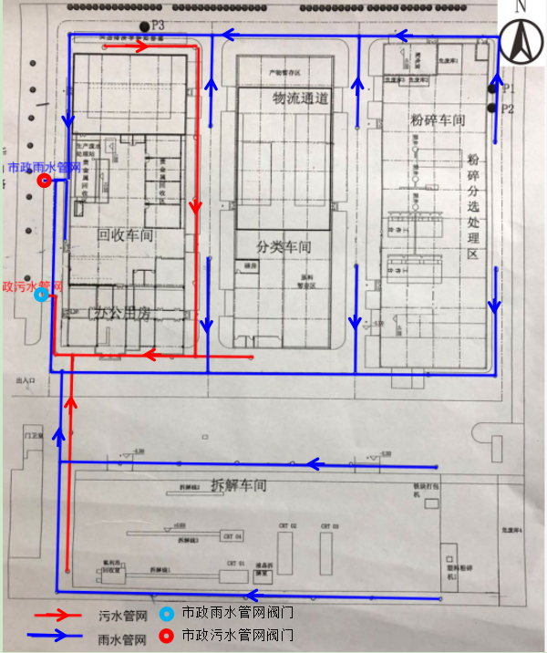
图7.2-1 污水雨水管线图
2、应急物资
防护手套、防护服、正压式呼吸器、灭火器，消防水等
3、安全疏散
（1）平时所有安全通道应保持畅通；
（2）警报响起时，所有员工应尽可能关闭防火门，盖好所有附近的盛易燃物料的容器，切断正在运转的设备、关闭电源，从最近的安全出口有秩序的离开；
（3）所有人员撤离后应到指定区域报到，应急疏散组成员负责统计人数；
（4）来访者：被访问的员工负责将来宾带到自己的集合地点，并将点名结果尽快通知警卫室；
（5）警戒疏散组接到通知后应在第一时间看好风向标，确定全员疏散的撤离集合点。同时迅速赶到火灾事故现场各消防通道设置现场警戒和交通管制，禁止无关人员和车辆进入危险区域，并迅速组织撤离。
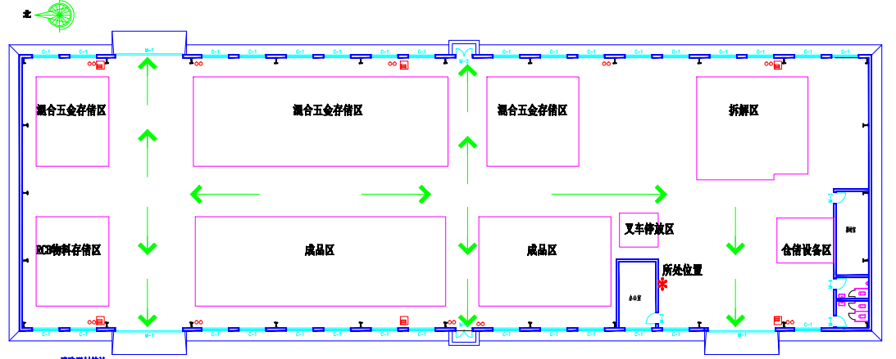
图7.2-2 车间逃生路线图
4、危险区隔离
确定事故发生时现场区域的划分以确保救援人员和撤离人员都能够处于一个相对安全的活动范围。各区域将由警示带加以分割，并用警示牌作为提示标志。
危险区域：无论危险等级如何，事故发生地点和可能扩散的区域均为危险区域。此区域应有明显的警示标志划分，使一般人员可以排除在此区域外，而只有受到专门训练和有特殊装备的应急救援小组人员能够在此区域内进行特殊作业。凡是进入此区域人员都必须得到事故现场总指挥的授权。
安全区域：此区域作为事故发生时的指挥和准备区域。在所有员工都需要疏散的异常情况下，须马上确定现场指挥人员和必要的专家安全的工作区域。安全区域的确定需要考虑当时的天气情况、事故的危害程度和事故发生点在生产区的位置等几个因素。可选择的地点为生产区外安全开阔地。应急疏散组听从现场指挥的安排，负责各区域的警戒及人员疏散。
5、可能产生二次污染的处理措施
二级响应过程中产生的二次污染物为消防废水及地面冲洗废水，废水至厂区污水处理站，经厂区污水处理站处理达标后外排。

7.2.3一级响应的应急措施
1、应急措施
公司生产过程中使用生产设备中液体物料出现大量泄漏现象，当班人员立即通知当班领导，并及时联系公司应急办公室，有公司应急办公室联系开发区应急办，并联系消防及医疗救助，迅速撤离泄漏生产车间人员至安全区，并进行隔离，严格限制出入，并由应急救援小组协助消防大队进入事故现场进行处理，同时通知污水处理部门关闭厂区雨水管网（设一个阀门）及污水管网（设一个阀门）出厂阀门，应急处理人员戴自给正压式呼吸器，穿防护服，将设备中的物料转移至收集桶中，并及时对地面的液体物料进行收拢或吸附，并用水将地面冲洗干净。废水至消防废水池，并经厂区污水处理站处理达标后外排；仓库中易燃物质发生火灾后，有当班人员及时通知公司应急办公室，有公司应急办公室联系开发区应急办，并联系消防及医疗救助，，首先终止手中所有作业，发现火灾人员按报警器向厂内应急组织机构呼救请求援助和报告，并切断所有电源，火势较大不能控制时先行撤离着火点，并由应急救援小组协助消防大队进入事故现场进行处理，控制着火点，进行灭火，冷却临近储存设施或生产装置，并在保证安全情况下移出，防止火势蔓延，厂区门口用消防沙设置围堰，尽量对厂区内废水及时收拢，同时利用消防沙对厂区外纳水区域设置围堰等措施，减少废水的外排，及时收集，收集废水送至消防废水池及污水处理站缓冲池中，多余水量交由开发区污水处理站进行处理。
图7.2-3 污水雨水管线图
2、应急物资
防护手套、防护服、正压式呼吸器、灭火器，消防水及外部救援物资等
3、安全疏散
生产工人疏散
（1）平时所有安全通道应保持畅通；
（2）警报响起时，所有员工应尽可能关闭防火门，盖好所有附近的盛易燃物料的容器，切断正在运转的设备、关闭电源，从最近的安全出口有秩序的离开；
（3）所有人员撤离后应到指定区域报到，应急疏散组成员负责统计人数；
（4）来访者：被访问的员工负责将来宾带到自己的集合地点，并将点名结果尽快通知警卫室；
（5）警戒疏散组接到通知后应在第一时间看好风向标，确定全员疏散的撤离集合点。同时迅速赶到火灾事故现场各消防通道设置现场警戒和交通管制，禁止无关人员和车辆进入危险区域，并迅速组织撤离。
图7.2-4 车间逃生路线图
附近敏感目标疏散
当公司发出一级响应后，由通讯联络组及时通知附近居民及附近企业员工，进行疏散，根据事故当天风向疏散至上风向区域。
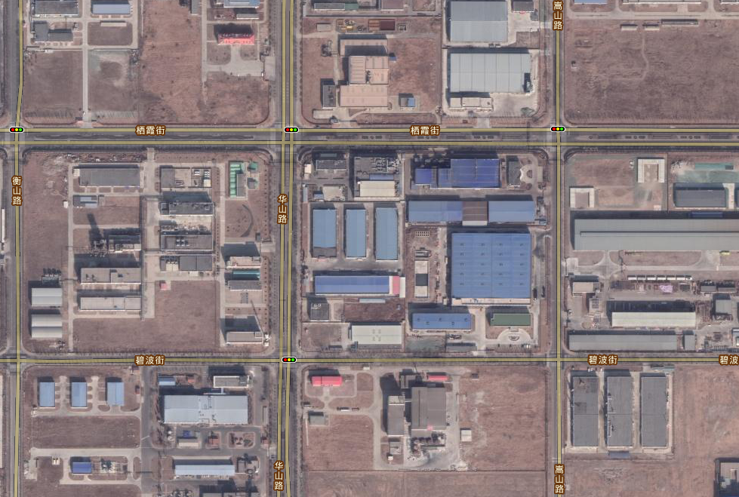
集结地点
图7.2-5 厂外逃生路线及集结地点图
4、危险区隔离
确定事故发生时现场区域的划分以确保救援人员和撤离人员都能够处于一个相对安全的活动范围。各区域将由警示带加以分割，并用警示牌作为提示标志。
危险区域：无论危险等级如何，事故发生地点和可能扩散的区域均为危险区域。此区域应有明显的警示标志划分，使一般人员可以排除在此区域外，而只有受到专门训练和有特殊装备的应急救援小组人员能够在此区域内进行特殊作业。凡是进入此区域人员都必须得到事故现场总指挥的授权。
安全区域：此区域作为事故发生时的指挥和准备区域。在所有员工都需要疏散的异常情况下，须马上确定现场指挥人员和必要的专家安全的工作区域。安全区域的确定需要考虑当时的天气情况、事故的危害程度和事故发生点在生产区的位置等几个因素。可选择的地点为生产区外安全开阔地。应急疏散组听从现场指挥的安排，负责各区域的警戒及人员疏散。
5、可能产生二次污染的处理措施
一级响应过程中产生的二次污染物为消防废水及地面冲洗废水，厂区外废水进行收集，并通过槽车运输至污水处理站进行处理，厂区内废水及时收拢，至消防废水池及污水处理站缓冲池中，多余水量交由开发区污水处理站进行处理。

7.3 应急设施及应急物资的启用程序
应急预案启动后，应急救援指挥中心指挥应急处置专业队伍赴现场处理，根据现场事故情况启用应急设备和物资，每个涉及风险物质使用工序内均设置有应急物资。

7.4 抢险、处置及控制措施

7.4.1 应急抢险、处置队伍的调度
（1）发生现场级事故时，车间现场人员紧急组成救援队伍，对车间事故进行前期处置，同时联系企业应急办公室，有应急办公室通知其他车间工作人员，其他车间部分人员迅速进入事故车间参加救援，剩余人员在应急办公室指挥下进行生产或者停机，同时后勤保障组对厂区内的应急物资进行调配，医疗救护、通信联络、警戒疏散组紧急集合，做好事故的后勤保障工作。
（2）发生企业级事故时，车间现场人员紧急组成救援队伍，对车间事故进行前期处置，同时联系企业应急办公室，应急办公室人员及时联系其他生产部门紧急停机，后勤保障组、医疗救护、通信联络、警戒疏散组并按照预案人员分配情况及时集合，后勤保障组对厂区内的应急物资紧急调配，警戒疏散组及时拉起防护线，限制出入，并对厂区内的人员紧急疏散，通信联络组及时联系周边企业进行协同应急及紧急疏散，医疗救护组将所需医药准备齐全，对受伤人员进行医疗救护。
（3）应急人员至少两人以上同行，根据防护等级按标准配备相应防护器具，携带应急抢险器具应沿上风向进入事故现场。进入现场后，由值班主管或现场应急指挥人员统一指挥，开展救援、撤离工作。
（4）发生紧急事故需外部支援时，由公司应急领导小组总指挥安排应急通讯组报告政府机关，由外部救援机构进入现场抢救，应急领导小组根据外部救援机构的要求安排后勤保障组调用应急物质。

7.4.2 抢险、处置方式、方法及人员的防护、监护措施
应急处置专业队伍到达现场后，根据应急总指挥的要求展开抢险和处置。进入现场时，应急人员应注意安全防护，配备必要的防护装备。发生化学品泄漏事故时，进行现场处理的应急人员根据泄漏物质的 MSDS 确定配置防护器具，如有需要则戴上防毒面具和防护手套。发生火灾爆事故时，应急消防人员须穿戴适当的防护设备（防护服）和带有保护整个面部的正压自给式呼吸装置。应急处理时严禁单独行动。防护物资的调配由后勤保障组完成。
当发生厂内一级应急响应时，应在政府及其有关部门介入后，企业按照政府部门的应急要求进行内部指挥协调、配合处置、参与应急保障，同时明确工作任务和责任人，并同时联系周边企业进行联合应急。

7.4.3 现场实时监测及异常情况下抢险人员的撤离条件、方法
发生下列情况，抢险人员应紧急撤离，并报告应急指挥部：
（1）个体防护装备已经损坏时；
（2）事故现场或建筑物发出异响时；
（3）发生突然性的剧烈爆炸，危及到自身生命安全。
（4）总指挥认为的其它有严重威胁救援处置人员安全健康的情况下。
发生上述情况的抢险人员，按照各生产区逃生路线图及时撤离出事故现场，有医疗救护人员检查抢险人员身体健康状况，并及时对受伤人员进行救护。

7.4.4 控制事故扩大的措施
1、火灾控制事故扩大的措施
（1）切断着火源或控制明火；
（2）转移现场的易燃易爆物品，对于不能转移的易燃易爆品实施降温、隔离等措施。
2、泄漏事故扩大的措施
（1）及时对泄漏区域进行封堵；
（2）及时转运物料罐及生产线上的物料；
（3）抢救救援组及时对泄漏物料进行收拢。

7.4.5事故可能扩大后的应急措施
（1）事故可能扩大时，有通信联络组成员紧急请求经济技术开发区消防支队的支援；
（2）警戒疏散组迅速组织有关人员进行紧急警戒疏散。

7.5人员紧急疏散、撤离
发生下列情况之一时，应进行连续报警，立即组织人员紧急疏散：
（1）发生突发事件，危及影响范围内人们的生命安全时；
（2）应急指挥部发出紧急疏散命令时；
（3）紧急疏散也可能由于恐怖破坏活动，地震、洪灾等自然灾害、线路故障停电及其它目前尚不能确定的原因。
发生事故后，若发出上述紧急疏散指令，应立即启动警报装置。听到连续报警后，应急救援疏散小组成员迅速进入应急反应状态；紧急疏散由事故影响区域内的负责人或班组长组织，医疗救护人员协助，按照预定疏散路线有序进行。当预定路线遇阻应选择另外安全路线撤离。原则是保障人员安全和撤离路线尽量短。
由企业应急指挥部下设的通讯联络组组长向可能受影响的居民、单位以电话方式进行通报，具体通报内容如下：企业突发环境事件的类型、可能影响范围等。

7.5.1 疏散、撤离组织负责人
事故发生后，及时启动应急预案，应急疏散组成员到达现场，配合现场当班负责人或到达现场的指挥人员，作好疏散、撤离工作。

7.5.2 撤离方式
当事故危及周边企业、社区时，由应急总指挥直接联系政府有关部门和周边企业负责人，简要说明事态的缓急程度，并指派应急救援组人员前往相关企业指挥疏散。距离项目较近的企业通过步行的方式疏散至企业西北角的疏散集合地点，距离项目较远且有影响的企业通过汽车运输的方式疏散至企业西北角的疏散集合地点。

7.5.3 疏散注意事项
当企业应急响应警报响起时，企业应急总指挥直接联系相关企业及周边居民，简要说明事态的缓急程度，并指派应急救援组人员前往相关企业指挥疏散，疏散过程中应组织有序，避免大声呼叫、拥挤和奔跑。若疏散途中遇有大量烟气，应改道不同方向，绕开烟雾（注意：越是接近火灾事故区，烟气越浓、温度越高，因此应判断好撤离方向）。
若到处有烟雾，应尽量俯下身体，因为距离地面越近，空气越是新鲜，并且容易辨别疏散方向。若充满烟雾或发现有刺激性气味时，应用湿毛巾放在鼻孔上进行呼吸。不可吸入烟气和刺激性气体。
发扬群众性的互帮互助和自救互救精神，帮助同伴一起撤离，对危重伤员应立即搬离污染区，然后就地实施急救。

7.5.4 受伤人员现场救护、救治及控制措施
首先，选择有利地形设置急救点。在进行急救时，医疗救护组人员应迅速将中毒人员救离至空气新鲜处，对伤员进行初步检查，按轻、中、重度分型。呼吸困难时给氧，呼吸停止时进行人工呼吸，心脏骤停进行心脏按摩；皮肤污染时，脱去污染的衣服，用2％硼酸液或流动清水冲洗；头面部灼伤时，要注意眼、耳、鼻、口腔的清洗；眼睛污染时，立即提起眼睑，用大量流动清水或生理盐水冲洗，冲洗时间至少15分钟，注意不要用手揉眼睛；当人员发生烧伤时，应迅速将伤者衣物脱去，用清洁布覆盖创伤面，避免伤口污染，伤者口渴时，可适量饮用清水或含盐饮料。使用特效药物治疗，对症治疗，严重者迅速送医院观察治疗。

7.5.5 疏散路线和集合地点
本公司在厂区西北角设置1个疏散集合点，厂内当发生紧急事故时，本公司员工立即按疏散图路线，到疏散图集合地点集合，并于集合地点由车间主管清点人数。遇疏散警报响起时，首先判断风向，原则上往上风处疏散，若泄漏源为上风处时，宜向风向垂直方向疏散（以宽度疏散）。应明确专人引导和护送疏散人员至安全区，并在疏散或撤离的路线上设立岗哨，指明方向。当事故危及周边企业、社区时，及时通知相关企业及居民进行撤离，采取步行及汽车的方式疏散至疏散集合点，总指挥和应急处置小组确定如何寻找失踪人员及救援方案。警戒疏散组对事故现场进行警戒。
注意事项：
(1) 非本企业人员的安全撤离由接待人员负责。
(2) 宣布应急结束前，任何人不得擅自返回工作地点。

7.5.6 人员清点
疏散计划执行过程中最重要的工作为人员之清点，以确定员工之实际状况，必要时并提供协助，以降低事故对人员所造成的伤害。因此，疏散后，疏散人员要在集合地点接受清点。
各负责人将清点结果向总指挥报告，以决定寻找失踪人员，提供必要的急救。警报未解除前，非应急人员不得进入公司。

7.6 应急监测
若因公司的突发环境事故导致周边环境可能受到污染，则启动应急监测，将有关污染信息上报至经济技术开发区监测站，向其申请开展应急监测。

7.6.1应急监测一般原则
应急监测方案：公司根据突发环境事件可能产生的污染物种类及影响范围，废水由本公司进行检测，废气委托谱尼测试科技（天津）有限公司制定相应的监测方案，并配合进行监测工作。监测方案内容应包括；布点原则、监测频次、采样方法、监测项目、采样人员分布及分工、采样器材、安全防护设备、必要的简易快速监测器材等。
具体现场监测方法应参考《突发环境事件应急监测技术规范》、《环境监测技术规范》和《水和污水监测分析方法》，由谱尼测试科技（天津）有限公司根据事态发展，确定不同的方案进行，监测人员应做好自身防护，若要深入火灾爆炸现场，应穿戴好防护服，佩戴防尘口罩。通过监测和监控结果随时判断突发环境污染事件的变化趋势，为环境风险事故应急决策提供客观依据。

7.6.2监测布点
采样断面(点)的设置一般以突发环境事件发生地及其附近区域为主，同时必须注重人群和生活环境，重点关注对饮用水水源地，人群活动区域的空气，农田土壤等区域的影响，并合理设置监测断面(点)，以掌握污染发生地状况，反映事故发生区域环境的污染程度和范围。
大气：以事故地点为中心就近采样，再根据厂区的地理特点、风向等自然条件，在污染气团漂移经过的下风向，按一定间隔的圆形布点采样，同时根据污染趋势在不同高度采样，同时在事发中心的上风向适当位置对照采样，还要考虑在居民区等敏感区域布点采样。
水环境：企业突发环境事故之后，根据突发事件规模情况、事故排放位置，确定监测点位，包括雨水排污口前后监测点位、污水排放口前后监测点位。

7.6.3应急监测频次
应急监测的频次根据事故发生的时间而有所变化，根据污染物的状况，在事发初期应当增加频次，不少于2小时采样一次；待摸清污染规律后可适当减少，不少于6小时一次；应急终止后可24小时一次取样，至影响完全消除后方可停止取样。应急事故类型及检测因子见表7.6-1，各检测因子检测设备及执行标准见表7.6-2，具体监测情况见表7.6-3
表7.6-1 应急事故类型及检测因子
序号 | 事故类型 | 检测因子
1 | 泄漏 | 大气环境 | 酸雾、氯化氢、氨、臭气浓度
 |  | 水环境 | pH、SS、COD、BOD、氨氮、石油类、总铬、铜、镍、镉、铅、锌
2 | 环保措施损坏 | 颗粒物、CO、NOx、酸雾、氯化氢、氨、臭气浓度
3 | 火灾 | 大气环境 | 颗粒物、CO、NOx、酸雾、氯化氢、氨、臭气浓度
 |  | 水环境
表7.6-2 各检测因子检测方法及执行标准
序号 | 检测因子 | 检测方法 | 方法来源
大气污染因子
1 | 颗粒物 | 重量法 | HJ/T397-2007
2 | CO | 比长式检测管法 | HJ871-2017
3 | NOx | 定电位电解法 | HJ 693-2014
4 | 硫酸雾 | 离子色谱法 | HJ544-2016
5 | 氯化氢
6 | 氨 | 纳氏试剂分光光度法 | HJ 533-2009
7 | 臭气浓度 | 三点比较式臭袋法 | GB/T 14675-1993
水环境
1 | pH | 玻璃电极法 | GB/T 6920-1986
2 | SS | 重量法 | GB/T 11901-1989
3 | COD | 重铬酸盐法 | HJ 828-2017
4 | BOD | 稀释与接种法 | HJ 505-2009
5 | 氨氮 | 纳氏试剂分光光度法 | HJ 535-2009
6 | 石油类 | 红外光度法 | GB/T16488-1996
7 | 总铬 | 分光光度法 | GB7466-87
8 | 铜 | 分光光度法 | GB7475-87
9 | 镍 | 分光光度法 | GB11912-89
10 | 镉 | 分光光度法 | GB7475-87
11 | 铅 | 分光光度法 | GB7485-87
12 | 锌 | 分光光度法 | GB7475-87
表7.6-3 应急监测一览表
序号 | 检测点位 | 检测频次 | 检测因子
大气环境监测
1 | 事故发生地下风向5m(或最大浓度处) | 初始加密监测（不少于2小时一次），视污染物浓度递减 | 颗粒物、CO、NOx、酸雾、氯化氢、氨、臭气浓度
2 | 事故发生地最近企事业单位或居民点 | 初始加密监测（不少于2小时一次），视污染物浓度递减
3 | 事故发生地的下风向 | 4次/天
4 | 事故发生地上风向对照点 | 事故发生地上风向对照点 2次/应急期间
5 | 事故发生地的下风向 | 应急结束后，24小时/1次，直到没有影响
水环境监测
1 | 厂区雨水排水口 | 初始加密监测（不少于2小时一次），视污染物浓度递减 | pH、SS、COD、BOD、氨氮、石油类、总铬、铜、镍、镉、铅、锌
2 | 污水处理设施排水口 | 初始加密监测（不少于2小时一次），视污染物浓度递减
3 | 厂外纳水沟 | 初始加密监测（不少于2小时一次），视污染物浓度递减
4 | 污水处理设施排水口 | 应急结束后，24小时/1次，直到污水处理站正常运行

7.6.4内部、外部监测分工
突发环境事件废水检测由公司应急检测组负责，大气环境检测由谱尼测试科技（天津）有限公司完成，由应急监测组组长负责协助谱尼测试科技（天津）有限公司人员取样，介绍公司污染物情况，说明公司主要污染物及执行标准，及时将检测结果向指挥部汇报；应急监测组组员负责配合监测组组长完成上级下达的应急监测任务。

7.6.5应急监测报告内容
应急监测报告速报、确报、最终确报几种形式。报告的手段可采用电话、传真、电子邮件、监测快报、简报、应急监测报告等方式进行。应根据现场情况和监测结果，编写现场监测报告并迅速上报天津经济技术开发区生态环境局和现场应急指挥部。应急监测报告的主要内容包括：
①事故发生的时间，接到通知的时间，到达现场监测时间；
②事故发生的具体地点及周边的自然环境；
③事故发生的性质与类型；
④采样断面（点位）、监测频次、监测方法；
⑤污染事故性质，主要污染物的种类、排放量、浓度及影响范围；
⑥污染事故的危害与损失，包括人员伤亡、事故原因等；
⑦简要说明污染物的危害特性及处理处置建议；
⑧应急监测现场负责人签字。
一般要求在到达现场后及时出具第一份监测报告，然后按照污染跟踪监测根据监测数据、预测污染迁移强度、速度和影响范围以及主管部门的意见定时编制报告，并报告善后处置组作为事故处理的技术依据，直至环境污染状况消除。应急监测工作结束后，编写应急监测工作总结并建档，对整个事件发生过程中形成的监测报告进行汇总分析，及时向应急指挥部、相关部门报告，为以后环境污染事故的预警、监测、处理积累经验。

7.7 应急终止

7.7.1 终止条件
符合下列条件之一的，即满足应急终止条件：
(1) 事件现场得到控制，事件条件已经消除；
(2) 污染源的泄漏或释放已降至规定限值以内；
(3) 事件所造成的危害已经被彻底消除，无继发可能；
(4) 事件现场的各种应急处置行动已无继续的必要；
(5) 采取了必要的防护措施以保护公众免受再次危害，并使事件可能引起的中长期影响趋于合理且尽量低的水平。

7.7.2 应急终止的程序
(1) 现场救援指挥部确认终止时机，或事件责任部门提出，经现场救援指挥部批准；
(2) 现场救援指挥部向所属各专业应急救援队伍下达应急终止命令；
(3) 应急状态终止后，应根据有关指示和实际情况，继续进行环境监测和评价工作。

7.7.3 应急终止后的行动
(1) 突发性环境污染事故应急处理工作结束后，应组织相关部门认真总结、分析、吸取事故教训，及时进行整改；
(2) 组织各专业组对应急计划和实施程序的有效性、应急装备的可行性、应急人员的素质和反应速度等作出评价，并提出对应急预案的修改意见。
(3) 参加应急行动的部门负责组织、指导环境应急队伍维护、保养应急仪器设备，使之始终保持良好的技术状态。

8 事后恢复
事后恢复工作由厂区应急办公室负责人负责完成，主要包括事故现场的恢复工作，环境应急相关设施、设备、场所的维护；配合开展环境损害评估、赔偿、事件调查处理等。
8.1 现场恢复

8.1.1泄漏现场恢复
污染物处理应根据泄露的化学品的特性进行相应的处置。危险化学品物质泄漏：事故现场收集的危险化学品暂存于危险废物暂存间，及时联系天津合佳威立雅环境服务有限公司处置，并对事故地面进行冲洗，冲洗废水入事故池，事故池废水分批次送至污水处理站进行处理，达标排放。

8.1.2火灾现场恢复
灭火接受后，及时清理现场燃烧废弃物，及时规整各项灭火设施，同时对事故现场进行冲洗，冲洗废水入事故池，事故池废水分批次送至污水处理站进行处理，达标排放。

8.1.3 环境恢复
根据事故发生地点、污染物的性质和当时的气象条件，明确事故泄漏物污染 的环境区域。由应急技术专家组牵头对污染区域进行现场检测分析，根据污染环 境中涉及的化学品、污染的程度、当时的天气和当地人口等因素，确定一个安全、 有效、对环境影响最小的恢复方案。
8.2 应急措施维护保养
事故接受后，及时检查应急物资情况，对应急设备进行维护保养，保证下次事故能够正产运行，应急物资由后勤保障组进行清点，统计使用数量及现有数量，同时上报应急办公室，及时购买物资，以满足突发环境事件应急要求。
8.3 善后赔偿
(1) 若有人员伤亡，按照国家的相关法律、法规规定执行。
(2) 周边企业受到影响，造成经济损失的，双方协商达成共识后进行赔
(3) 应急救援过程中，周边企业支援救助的物资、人力等，双方协商达成共识后进行补偿。
(4) 其他未尽事宜，依照国家相关规定执行。
8.4 事故调查
事故调查由公司安环部负责或配合政府组织的调查组进行调查。

9 保障措施
9.1 通信与信息保障
公司应急指挥部设应急办公室和应急值班室，应急值班室由应急办公室管理，负责24小时值班，接警工作。遇有环境事故发生，及时组织处理并通知有关方面。各车间发生事故时，现场人员可通过收集迅速将灾害信息传送到管理部办公室内。日常对通信设施进行经常性检查，确保通信系统的可靠性，发现问题及时解决。外部应急联络电话见附件。
9.2 应急队伍保障
公司上级主管部门和经济技术开发区生态环境局督促检查公司环境应急力量的建设和准备情况。完善应急救援队伍建设。厂内设有以总经理为总指挥的环境事故应急处置机构，由总指挥、副指挥、抢险救灾组、疏散警戒组、通讯联络组、后勤保障组、医疗救护组、环境应急监测组组成。为能在事故发生后迅速准确、有条不紊的处理事故，尽可能减小事故造成的损失，平时定期进行培训及演练。
9.3 应急物资装备保障
各应急救援小组根据其救援职责，配备必要的应急救援装备。保证应急资源物资及时合理地调配与高效使用。公司设置应急救援设备、设施、防护器材、救治药品和医疗器械等储备制度，储备必要的应急物资和装备。各部门每月对消防设施、应急设施做一次检查，确保各类消防设施都处于可用状态。
9.4 经费及其他保障
处置突发环境事故所需工作经费列入公司财政预算，由财务部门按照国家经费要求落实。主要包括体系建设、日常运行、专家队伍建设、救援演练、事故紧急救援装备等费用。
公司各部门在发生事故时，要紧密配合、全力支持事故应急救援，在人力、技术和后勤等方面实行统一调度。同时，根据职责分工，积极开展演练、物资储备，为应急救援提供交通运输保障、治安保障、技术保障、医疗保障、后勤保障等。

10 应急培训和演练

10.1培训
为增强全体员工的环境风险意识和公共责任意识，提高员工的抢险、避险、应急处置能力，公司综合办公室通过专题会议、张贴海报、集中培训等方式，进行：突发环境事件应急救援相关法律法规；突发环境事件预防、监测、处置常识；风险防控设施维护、操作等知识的宣传和培训，每年至少进行一次全员的环境风险防控与应急管理集中培训。
1）应急指挥人员
培训内容：突发环境事件应急管理法律法规；环境风险物质及防控措施基础知识；污染控制及应急处置技战术；突发环境事件救援应急防护、救护及应急装备使用技术；环境监测基础知识；应急救援队伍管理；突发环境事件救援案例分析；事故救援经验交流等。
培训方式：综合讨论、专家讲座、主管部门培训等。
2）应急救援队伍
培训内容：事故应急救援预案内容；专业组的应急职责和任务；各类防护用具、应急装备的使用；环境风险物质的危险特性及处置要点；不同事故类型的现场救援、处置程序及方法；事故现场自我防护和监护措施等。
培训方式：课堂教学、综合讨论、现场讲解、模拟事故等。
3）员工及新入职人员
培训内容：环境风险物质危险特性；岗位安全操作规程；防火、防爆、防毒基本知识；生产过程中异常情况的排除、处理方法；事件报警方法及报警内容；突发环境事件应急处置；个体防护；逃生及紧急疏散等。
培训方式：课堂教学、综合讨论、现场讲解等。
4）外部公众（相邻单位）
对企业邻近区域（可能受突发环境事件影响的单位）开展公众宣传，包括公司基本信息；突发环境事件类型，事件发生时疏散及污染防护措施，及应急救援的基本程序及处置措施等。
方式：宣传栏等。

10.2演练

10.2.1 演练组织与级别
（1）应急演练分为各岗位级演练，公司级演练二级；
（2）岗位级演练由装置应急指挥部组织进行；
（3）公司级演练由公司应急指挥部组织进行，各相关部门参加。
（4）与政府有关部门的联合演练，由政府有关部门组织进行，公司应急指挥部成员参加，相关部门人员参加配合。

10.2.2 演练频次与范围
（1）岗位级演练（或训练）是针对报警、报告程序、紧急疏散等某项应急功能的单项演练，演练频次每年2次。
（2）公司级演练是多个应急小组之间或某些外部应急组织之间相互协调进行的综合演练，演练频次至少每年2次，一次实战演练，一次桌面推演。
（3）与政府有关部门的演练，视政府组织频次情况确定，亦可结合公司级组织的演练进行。

10.2.3 演练基本要求
按本预案规定定期组织开展突发环境事件的防范与救援演习训练，提高员工的防范技能，做到来之能战，战之能胜，一旦发生事故能有条不紊的进行抢救、抢险，尽量缩少事故危害。演练的方案基本要求为：
（1）事先确定突发环境事件演练的类型、地点、时间；
（2）参加人员及其责任内容；
（3）演练步骤及场地布置；
（4）确定演练现场的路线；
（5）演练结束的通知程序及终止演练的程序；
（6）演练的讲评方式。

10.2.4 演练形式
演练分桌面推演和实战演练。
公司应组织应急组织机构成员和关键岗位人员参加桌面推演，按照应急预案及其标准工作程序，对演练情景进行口头演练，讨论紧急情况时应采取行动的演练活动。以锻炼参演人员解决问题的能力，以及解决应急组织相互协作和职责划分的问题。演练结束后，总结演练活动和提出有关改进应急响应工作的建议。
公司每年组织一次全员参与的实战演练，检验应急人员以及应急体系的策划和响应能力。

10.2.5 演练基本内容
根据公司应急预案及可能发生的事故类型，选择相适应的的演练内容，做到预防为主，有备无患，同时确保预案的有效性。演练的基本内容为：
（1）演练的目的；
（2）演练的作用；
（3）演练时间和地点；
（4）演练的类型；
（5）演练的范围；
（6）演练的参与人员；
（7）演练过程；
（8）演练结果的总结评价。
应急演练结束后应对演练的效果做出评价，并提交演练报告详细说明演练过程中发现的问题。按照对应急救援工作及时有效性的影响程度，将演练过程中发现的问题分为不足项、整改项和改进项，进行演练修订。

11奖惩

11.1奖励
公司奖励分为三种，即通告表扬、记功奖励和晋升提级。对于在抢险救援中有功的，挽救受灾人员生命的或者挽救公司内重要物资免受损失的，参见公司奖惩条例酌情给予一定奖励。
在突发环境事件应急救援工作中，有下列事迹之一的个人，应依 据有关规定给予奖励：
（1）出色完成突发环境事件应急处置任务，成绩显著的；
（2）对防止或挽救突发环境事件有功，使集体和人民群众的生命财产免受或者减少损失的；
（3）对事件应急准备与响应提出重大建议，实施效果显著的；
（4）有其他特殊贡献的。

11.2惩罚
惩罚根据情节的严重程度分为口头警告、书面警告、通报批评、罚款、辞退等。在追查突发环境事故产生原因时，根据各情况，责任到人，由公司领导参照奖惩条例决定给予责任相关人不同的惩罚。
在突发环境事件应急工作中，有下列行为之一的，按照有关法律和规定，对有关责任人员视情节和危害后果，给予行政处分；构成犯罪的，由司法机关依法追究刑事责任：
（1）不认真履行环保法律、法规，而引发环境事件的；
（2）拒绝承担突发环境事件应急准备义务的；
（3）不按规定报告、通报突发环境事件真实情况的；
（4）拒不执行突发环境事件应急预案，不服从命令和指挥，或者在事件应急响应时临阵脱逃的；
（5）盗窃、贪污、挪用环境事件应急工作资金、装备和物资的；
（6）阻碍环境事件应急工作人员依法执行职务或者进行破坏活动的；
（7）散布谣言，扰乱社会秩序的；
（8）有其他对环境事件应急工作造成危害行为的。

12 预案管理

12.1预案修订
公司通过每年演练，对预案进行评审，及时根据评审结论组织修订。
（1）企业结合环境应急预案实施情况，至少每三年对环境应急预案进行一次回顾性评估。有下列情形之一的，及时修订：
①面临的环境风险发生重大变化，需要重新进行环境风险评估的；
②应急管理组织指挥体系与职责发生重大变化的；
③环境应急监测预警及报告机制、应对流程和措施、应急保障措施发生重大变化的；
④重要应急资源发生重大变化的；
⑤在突发事件实际应对和应急演练中发现问题，需要对环境应急预案作出重大调整的；
⑥其他需要修订的情况。
对环境应急预案进行重大修订的，修订工作参照环境应急预案制定步骤进行。对环境应急预案个别内容进行调整的，修订工作可适当简化。
（2）应急预案更改、修订程序
应急预案的修订由安全管理部根据上述情况的变化和原因，向公司应急指挥部提出申请，说明修改原因，经授权后组织修订，并将修改后的文件发放持有预案的所有相关部门，同时收回被修改的原文件，统一核对文本数量后销毁。
（3）预案修订应建立修改记录（包括修改日期、页码、内容、修改人）。

12.2预案评审
公司在环境应急预案草案编制完成后，组织评审小组对环境应急预案进行评审。评审小组的组成人员包括环境应急预案涉及的相关部门应急管理人员、相关行业协会以及应急管理和专业技术方面的专家。同时包括市、区二级环保部门环境应急管理人员。环境应急预案评审以现场核查与答辩相结合的形式进行。
公司应当根据评审结果，对环境应急预案草案进行修改，经修改完善后，由总经理签署实施。
同时预案在每次修订后应及时进行评审，以确保预案的持续有效性。评审时间和评审方式视具体情况而定。

12.3预案备案
《泰鼎（天津）环保科技有限公司突发环境事件应急预案》编制完成后，组织评审小组对预案进行评审，评审通过后由公司总经理签署生效实施。同时按照属地管理的原则，在预案实施之日期20日内向天津市经济技术开发区生态环境局进行备案。

13 附则

13.1术语和定义
（1）环境事件
指由于违反环境保护法律法规的经济、社会活动与行为，以及由于意外因素的影响或不可抗拒的自然灾害等原因致使环境受到污染，
生态系统受到干扰，人体健康受到危害，社会财富受到损失，造成不良社会影响的事件。
（2）突发环境事件
是指因事故或意外性事件等因素，致使环境受到污染或破坏，公众的生命健康和财产受到危害或威胁的紧急情况。
（3）应急救援
指突发环境事件发生时，采取的消除、减少事件危害和防止事件恶化，最大限度降低事件损失的措施。
（4）应急监测
指在环境应急情况下，为发现和查明环境污染情况和污染范围而进行的环境监测，包括定点监测和动态监测。
（5）应急预案
指根据对可能发生的环境事件的类别、危害程度的预测，而预先制定的、有关预防预警、应急准备、应急响应、紧急救援等一系列应急行动的方案。预案要充分考虑现有物质、人员及环境风险源的具体条件，能及时、有效地统筹指导突发环境事件应急救援行动。
（6）应急演练
为检验应急预案的有效性、应急准备的完善性、应急响应能力的适应性和应急人员的协同性而进行的一种模拟应急响应的实践活动。
根据所涉及的内容和范围的不同，可分为单项演练、综合演练和现场应急组织联合进行的联合演练。
（7）次生、衍生事件
某一突发事件所派生或者因处置不当而引发的环境事件。
（8）环境敏感区
根据《建设项目环境影响评价分类管理名录》规定，指依法设立的各级各类自然、文化保护地，以及对建设项目的某类污染因子或者生态影响因子特别敏感的区域。
（9）环境风险源
指可能导致突发环境事件的污染源，以及生产、贮存、经营、使用、运输危险物质或产生、收集、利用、处置危险废物的场所、设备和装置。
（10）环境保护目标
指在突发环境事件应急中，需要保护的环境敏感区域中可能受到影响对象。
（11）第一响应人
指接到现场报警后，经过应急中级培训的、能够最快速度到达现场并对现场熟悉的应急指挥部成员，或事发车间、工段负责人。

13.2预案签署
《泰鼎（天津）环保科技有限公司突发环境事件应急预案》由总经理签署发布。最终解释权归公司应急指挥部。

13.3预案实施
《泰鼎（天津）环保科技有限公司突发环境事件应急预案》在评审通过后，自授权人签署之日起生效发布并实施。
公司负责对《泰鼎（天津）环保科技有限公司突发环境事件应急预案》统一管理，主要负责预案的版本管理、发放、收回，保证预案的实时有效。

14附图和附件
附图：
附图1项目地理位置图
附图2 项目四周关系图
附图3项目周边环境风险受体分布示意图
附图4 项目平面布置图
附图5 逃生路线及应急物资分布图
附件：
1、应急处置组织机构及人员联系电话名单
2、外部救援单位及政府有关部门联系电话
3、应急救援物资一览表
4、应急救援演练记录表
5、危废协议
6、应急处置卡
7、委托检测合同

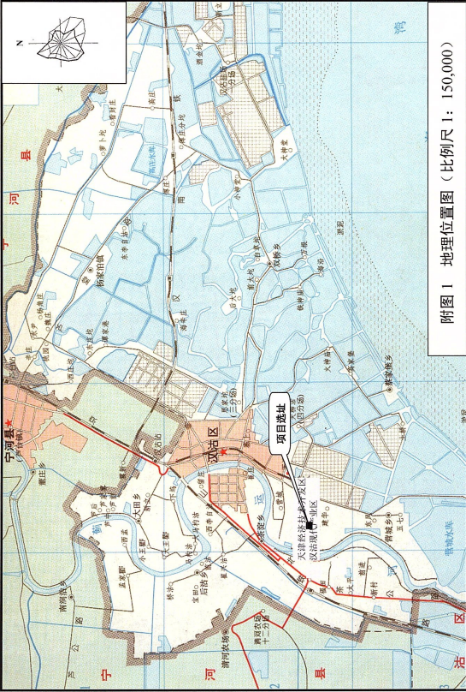

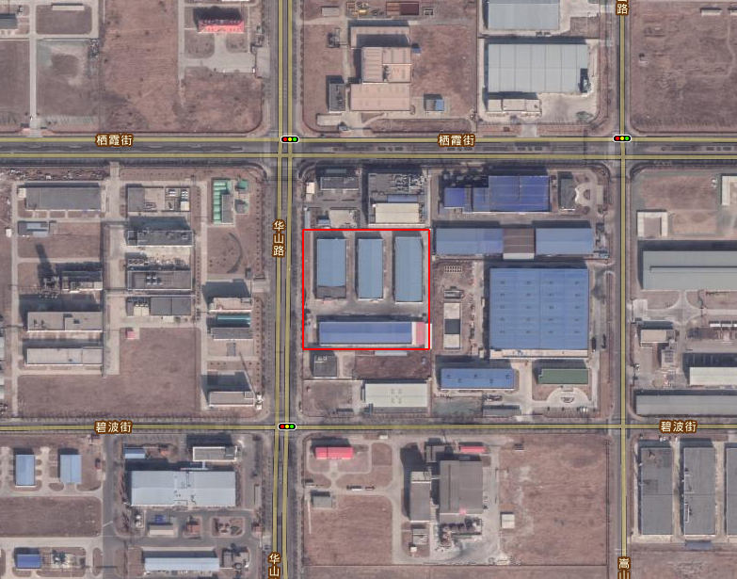
天津东邦铅资源再生有限公司
天津信汇制药有限公司
阿法埃莎（天津）化学有限公司
天津创锦真空涂料制品公司
附图2项目周边关系图
天津汉海环保设备有限公司
本项目
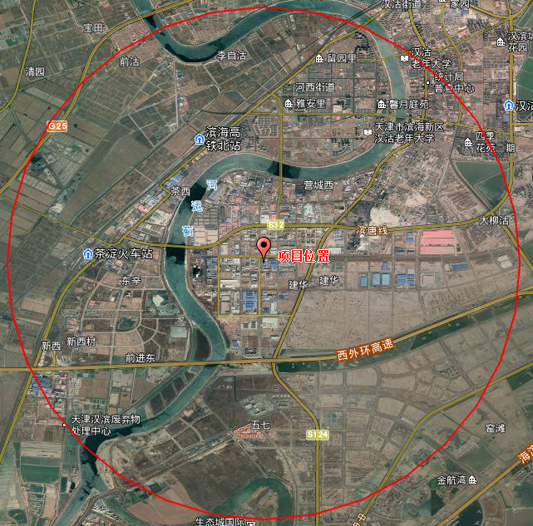
R=5000m
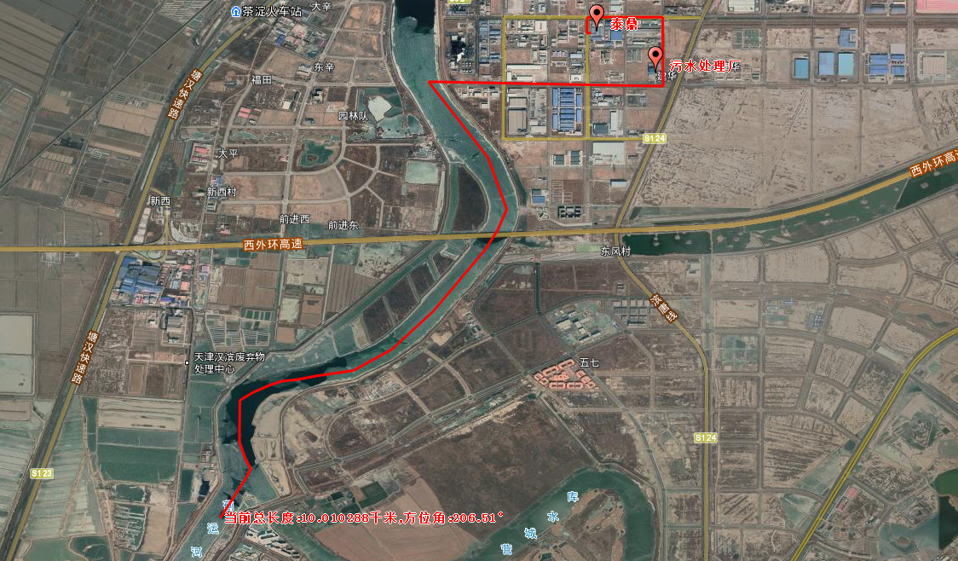

附图3 项目周边环境风险受体分布示意图

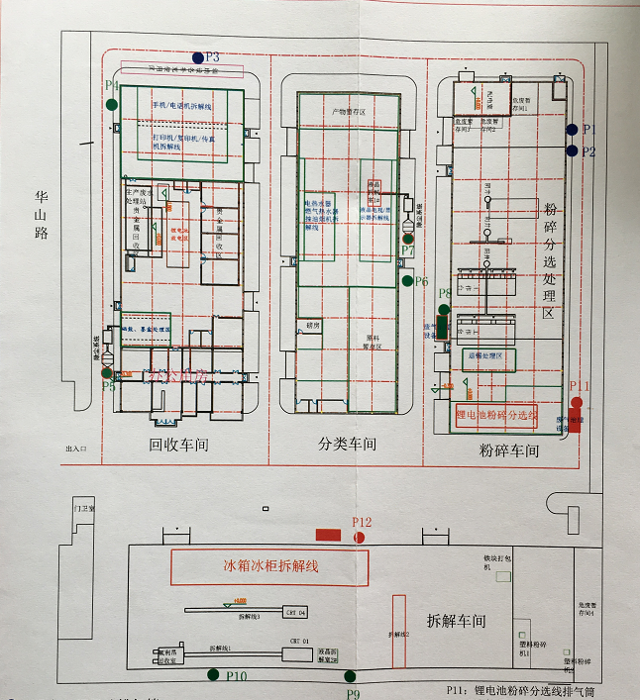

附图4 平面布置图

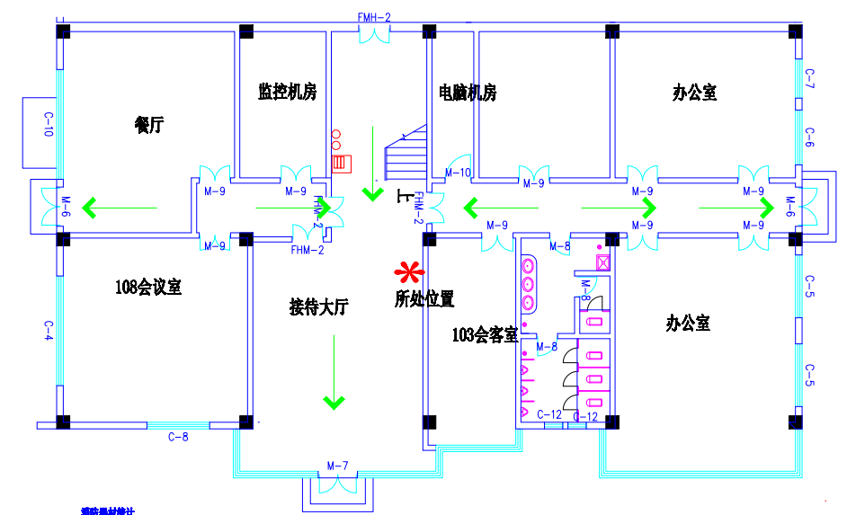
附图5-1办公室一楼逃生路线及应急物资分布图
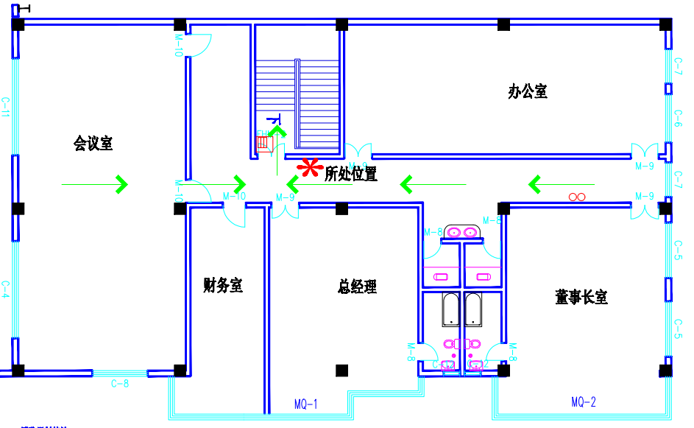
附图5-2办公室二楼逃生路线及应急物资分布图
附图5-3分类车间逃生路线及应急物资分布图
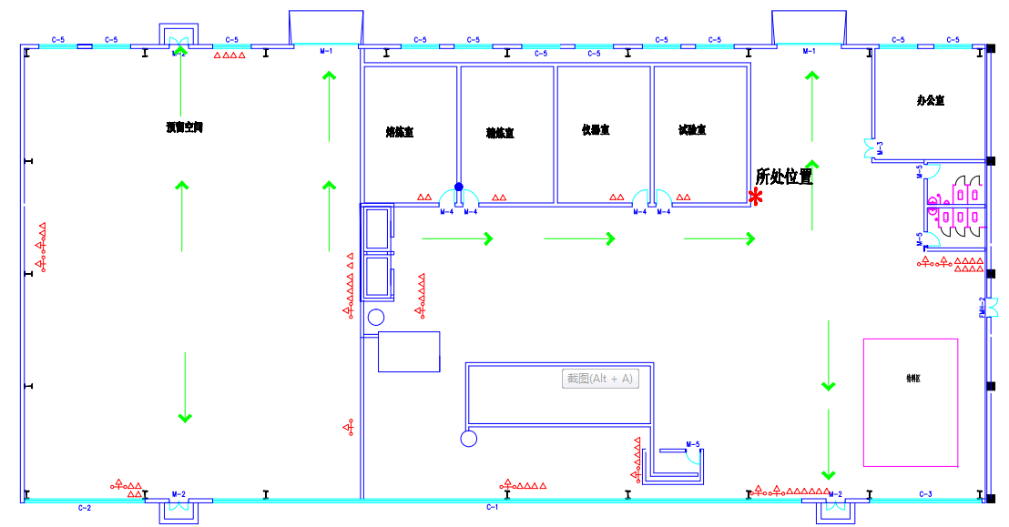
附图5-4 回收车间逃生路线及应急物资分布图
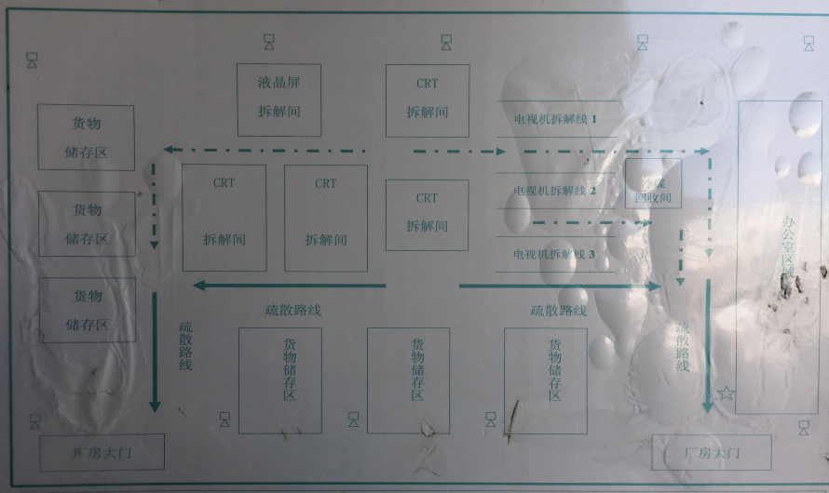
附图5-5 拆解车间逃生路线及应急物资分布图
灭火器
消火栓
附图5-6 粉碎车间逃生路线及应急物资分布图
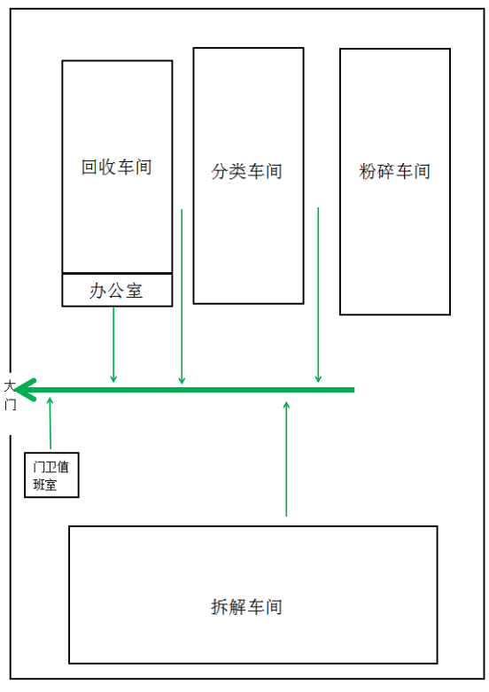
附图5-7 全厂逃生路线图

附件1 应急处置组织机构名单及联系电话
分组 | 姓名 | 手机
火警 | —— | 119
总指挥 | 蒋治平 | 13901159661
副总指挥 | 宋淑伶 | 13821917243
救援抢险组 | 陈江汉 | 13802145530
消防救助组 | 王勇 | 18512256118
医疗救护组 | 蒋春红 | 15822189584
环保应急组 | 郝晓晖 | 13323337505
应急疏散组 | 李倩 | 13920912262
通讯联络组 | 董婷婷 | 15922105807

附件2 外部救援单位联系电话：
开发区消防支队：022-25322633
卫生救护：022-65202000
开发区生态环境局：022-25201111
电力抢修：022-25328937
开发区安监局应急电话：022-25201111
现代产业区应急办：022-25201111

附件3 应急物资一览表
应急物资装备一览表
序号 | 名称 | 数量 | 存放地点 | 备注
1 | 自动式呼吸器 | 1 | 回收车间 | 现有
2 | 逃生面罩 | 20 | 办公室一层 | 现有
3 | 化学品操作防护服 | 2 | 回收车间 | 现有
4 | 长袖的胶皮手套 | 3 | 回收车间 | 现有
5 | 护目镜 | 3 | 回收车间 | 现有
6 | 集水沟 | 1 | 车间 | 现有
7 | 液体空桶 | 6 | 回收车间 | 现有
8 | 手电筒 | 10把 | 办公室 | 现有
9 | 对讲机 | 5个 | -- | 新增
10 | 吸附砂 | 2堆 | -- | 新增
11 | 吸液棉 | 若干 | -- | 新增
12 | 急救箱或急救包 | 2个 | 办公室 | 现有
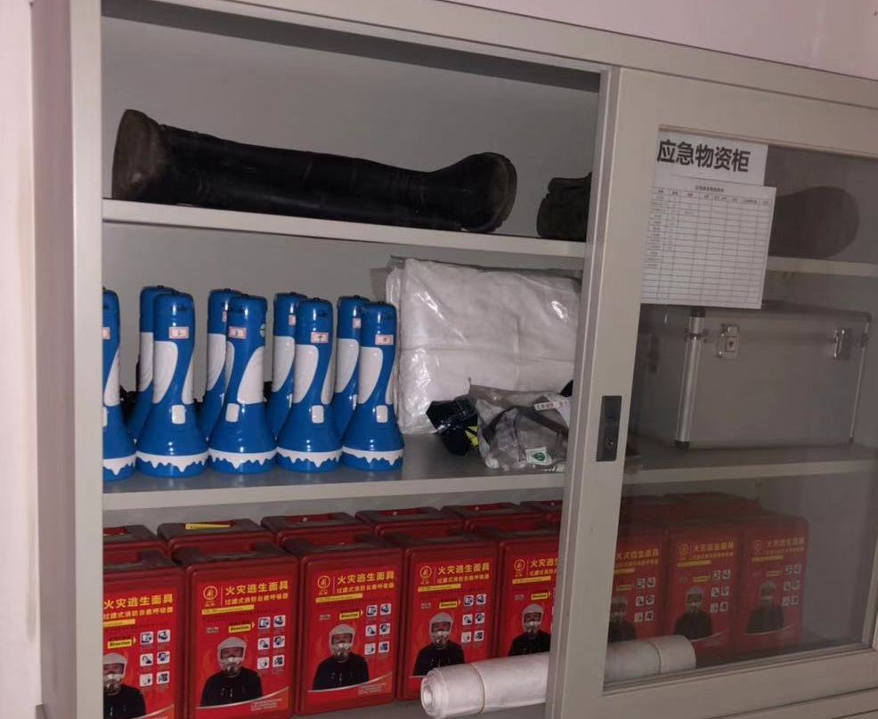
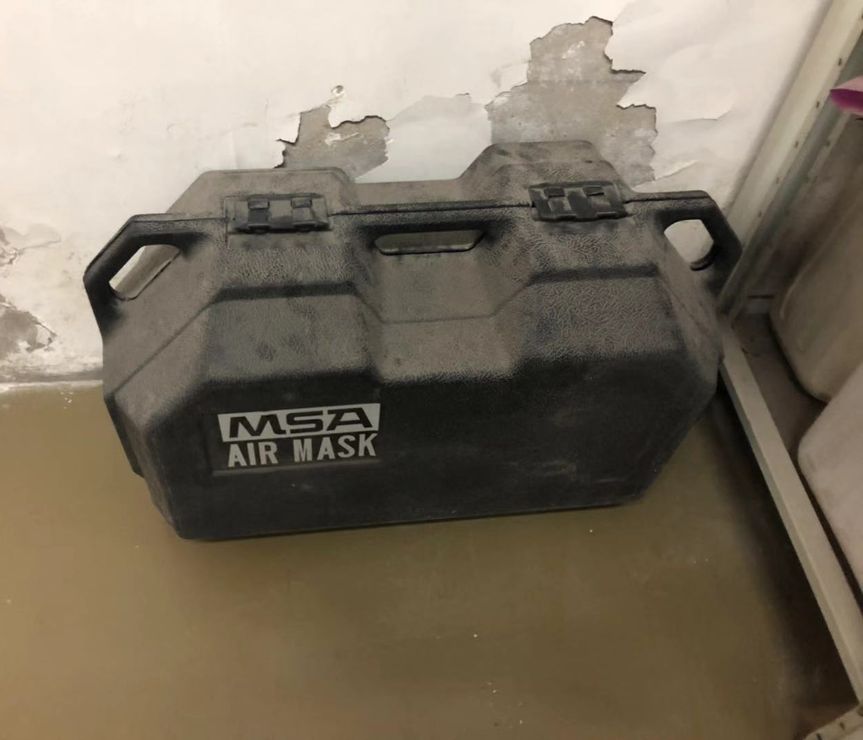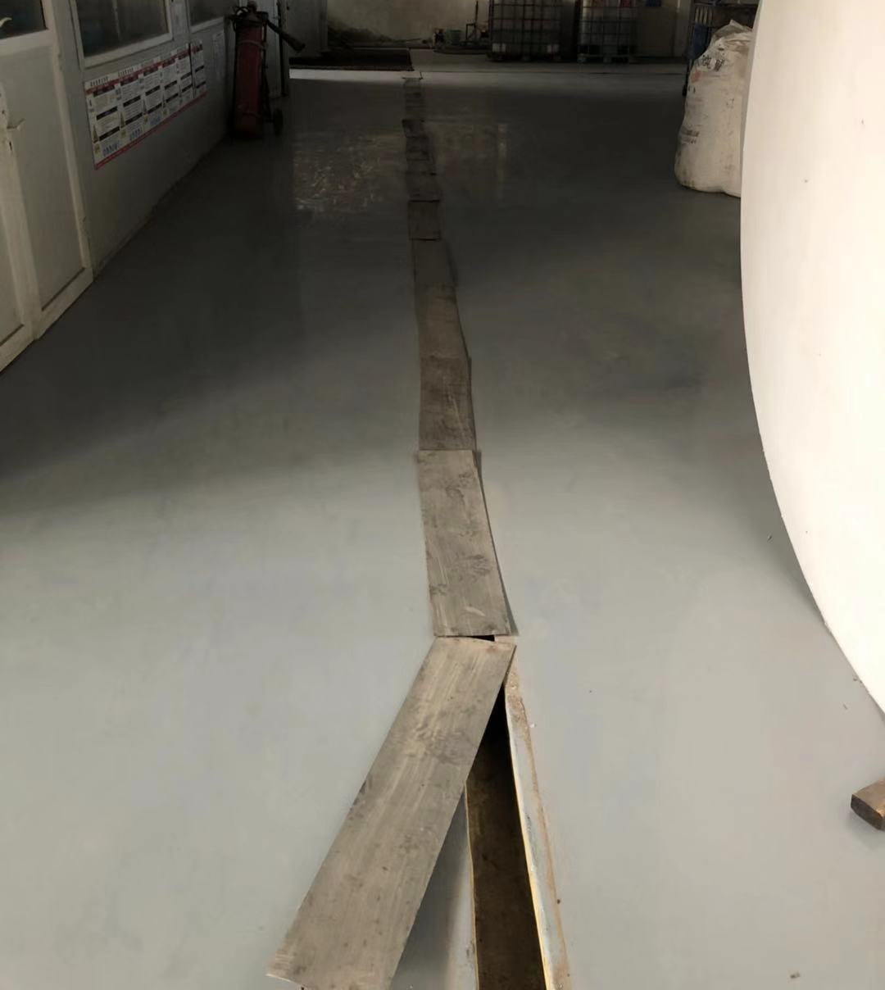

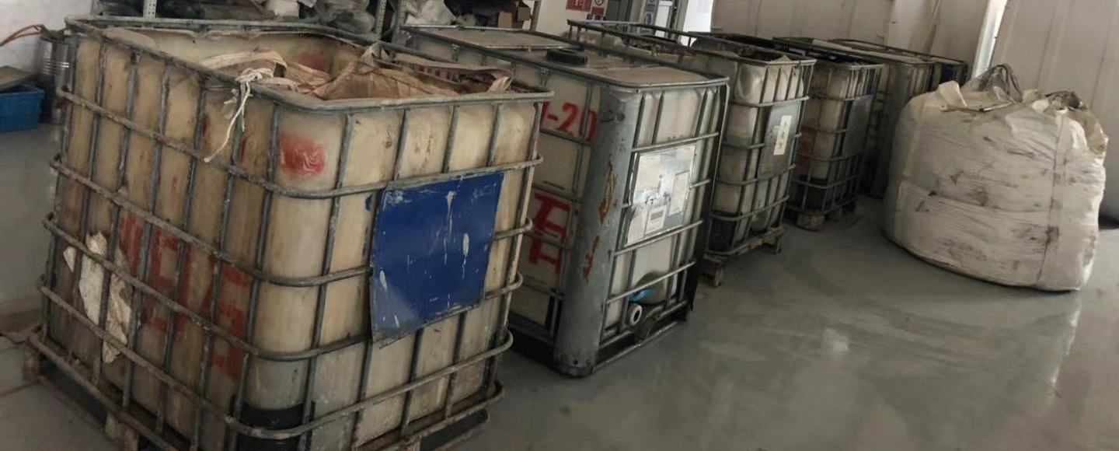

附件4 应急救援演练记录表
单位名称：
预案名称 |  | 演习时间 |  | 演练地点
演练总指挥 |  | 参加部门及人数 |  | 演练目的
演练计划方案：

演练效果评估（存在的问题和不足，修订预案的建议）：

演习负责人 |  | 填表人 |  | 联系电话

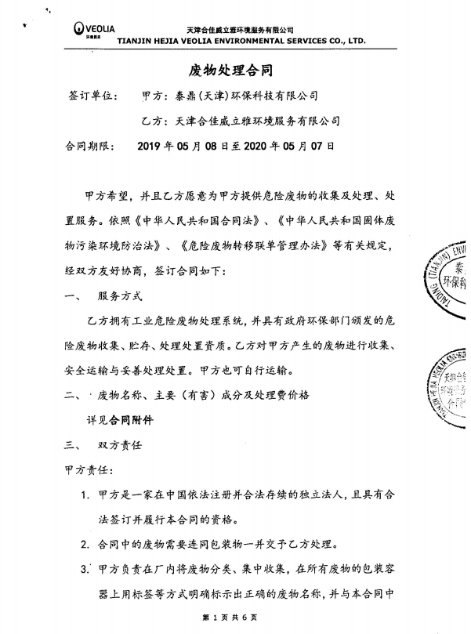
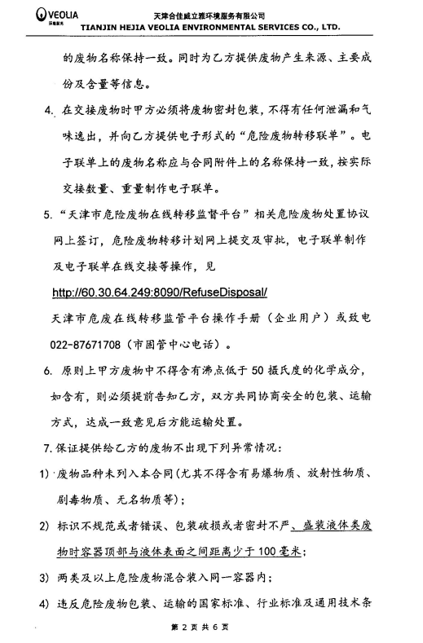
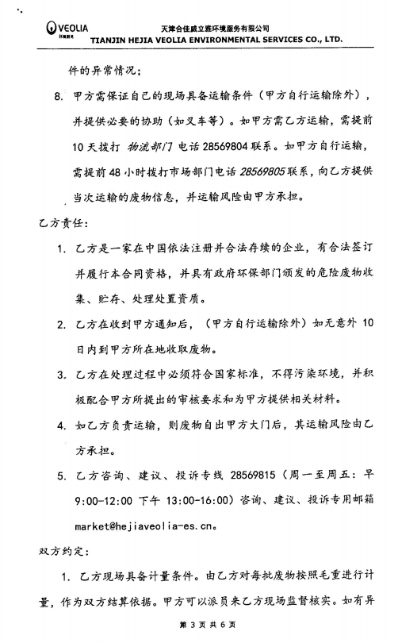
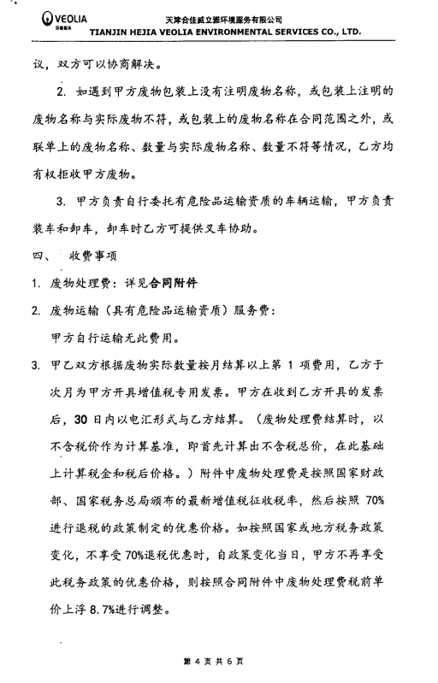
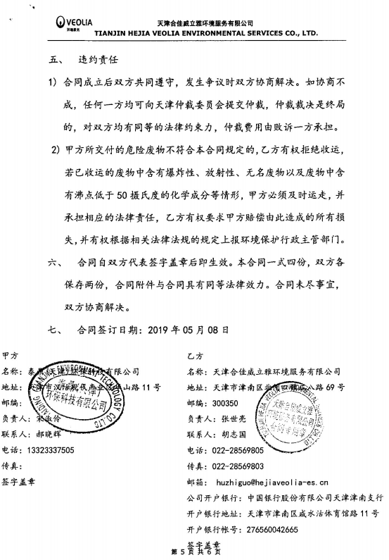
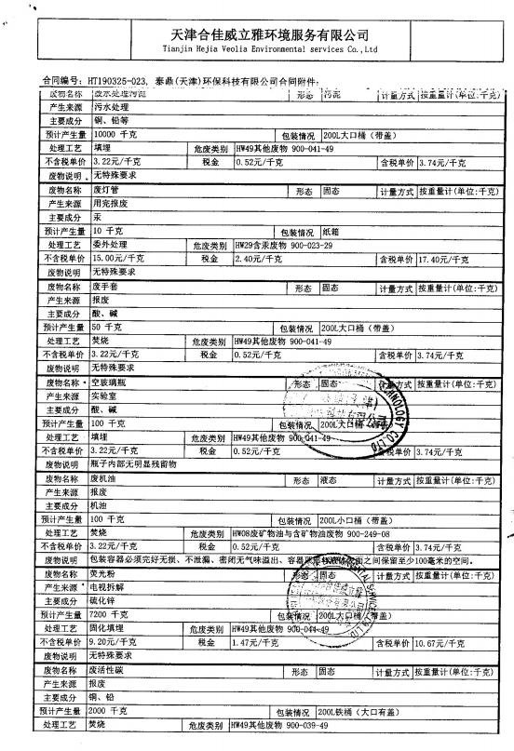
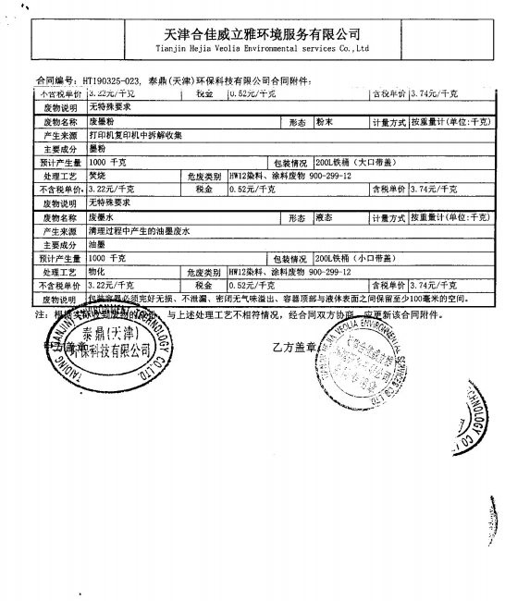
附件6应急处置卡
火灾事件应急处置卡
基本情况 | 分类车间储存区
事件特征 |  | 危险标志
火灾 |  | 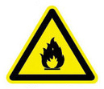
应急组织及人员构成情况 |  | 危险特性
处置：张中翠13752695141  总指挥：蒋治平13901159661  物资：李倩13920912262 |  | 易燃
应急组织职责 |  | 事件应急处置程序
1、组长负责总指挥事件应急救援活动，批准救援方案；  2、行动组组员负责实施应急救援活动以及事件现场的处理。 |  | 及时报警  完善预防措施  后期处置  关闭电源  人员撤离  灭火
现场应急处置措施
1.发现火灾人员按报警器向厂内应急组织机构呼救请求援助和报告，并切断所有电源。2.疏散人员，设置警戒区，禁止无关人员进入，严禁车辆通行。3.打开门窗等，加强现场通风。4.现场人员应把主要力量放在各种火源的控制方面，为迅速堵漏创造条件。电气设备设施要保持原来的状态，不要随意开或关；对接近扩散区的地方，要切断一切电源。5.迅速用水对火灾周围处进行喷水，起到稀释、降温作用。6。对进入火灾现场的排险人员，一定要使用完好状态的空气呼吸器，严禁穿戴钉鞋和化纤衣服，严禁使用黑色金属工具，以免碰撞发生火花或火星。
上级管理部门联络方式 |  | 注意事项
天津经济技术开发区生态环境局：022-25201111  消防队：119  监测公司：022-27360730 |  | 消除所有点火源（泄漏区附近禁止明火、火花、手机、打火机等）。使用防爆的通讯工具。作业时所有设备应接地。
岗位应急装备及物资
救援防护装备：防护服、防毒面具、防护手套。
物资：空气呼吸器、通讯设备、应急药品、灭火器等。
身体防护措施
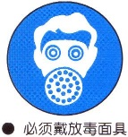

泄漏事件应急处置卡
基本情况 | 回收车间生产区
事件特征 |  | 危险标志
泄漏 |  | 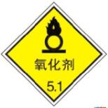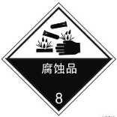
应急组织及人员构成情况 |  | 危险特性
处置：张跃民13920418041  总指挥：蒋治平13901159661  物资：李倩13920912262 |  | 腐蚀性、氧化性
应急组织职责 |  | 事件应急处置程序
1、组长负责总指挥事件应急救援活动，批准救援方案；  2、行动组组员负责实施应急救援活动以及事件现场的处理。 |  | 及时报警  完善预防措施  后期处置  设备急停  物料回收  地面冲洗
现场应急处置措施
1、发现泄漏，运行设备紧急停机。2、迅速撤离泄漏污染区人员至上风处，并进行隔离，严格限制出入。切断火源。3、应急处理人员戴自给正压式呼吸器，穿防静电工作服。4、及时转移设备中残余的物料，5、用工业覆盖层或吸附/吸收剂盖往泄漏点附近的下水道等地方，防止气体进入。合理通风，加速扩散。6、构筑围堤或挖坑收容地面的物料及冲洗废水。7、及时联系维修部门对设备进行维修。
上级管理部门联络方式 |  | 注意事项
天津经济技术开发区生态环境局：022-25201111  消防队：119  监测公司：022-27360730 |  | 消除所有点火源（泄漏区附近禁止明火、火花、手机、打火机等）。使用防爆的通讯工具。作业时所有设备应接地。
岗位应急装备及物资
救援防护装备：防护服、防毒面具、防护手套。
物资：空气呼吸器、通讯设备、应急药品、灭火器等。
身体防护措施

污水处理站超标事件应急处置卡
基本情况 | 污水处理站
事件特征 |  | 危险标志
污染物超标 |  | 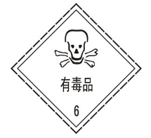
应急组织及人员构成情况 |  | 危险特性
处置：张跃民13920418041  总指挥：蒋治平13901159661  物资：李倩13920912262 |  | 毒性
应急组织职责 |  | 事件应急处置程序
1、组长负责总指挥事件应急救援活动，批准救援方案；  2、行动组组员负责实施应急救援活动以及事件现场的处理。 |  | 及时通知应急办公室  完善预防措施  后期处置  关闭排污口  通知车间停机  设备维修
现场应急处置措施
1、发现污染物超标，污水处理站及时停机。2、关闭污水处理站排水口阀门。3、通知生产车间涉水工序停止生产。4、联系公司维修人员进行设备维修。5、维修完成后，及时将污水处理站废水重新处理一次，处理达标后排入污水管网。
上级管理部门联络方式 |  | 注意事项
天津经济技术开发区生态环境局：022-25201111  消防队：119  监测公司：022-27360730 |  | 及时维修、保证设备的完好运行。
岗位应急装备及物资
救援防护装备：维修设备、回流泵、防护手套。
身体防护措施

